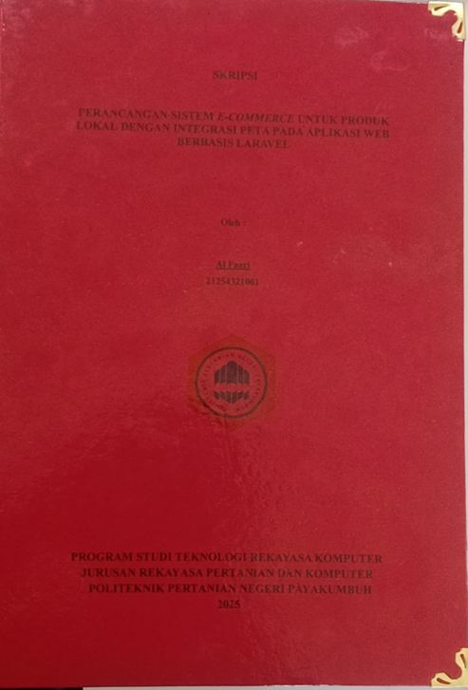

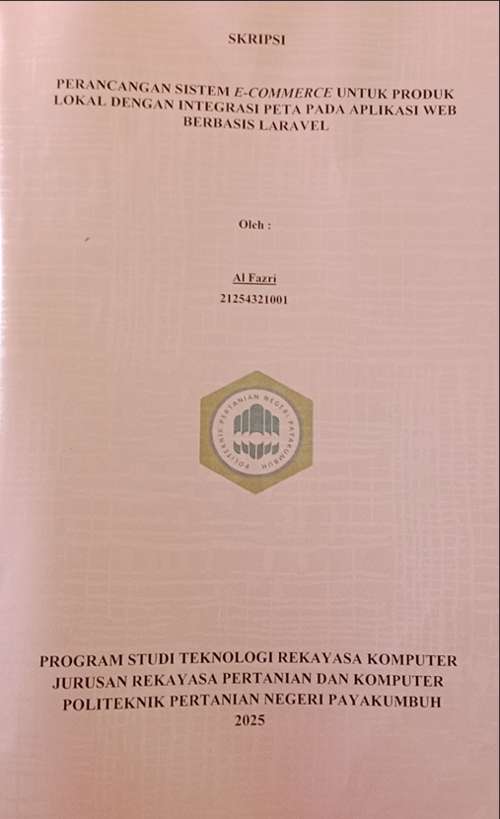

SKRIPSI

PERANCANGAN SISTEM E-COMMERCE UNTUK PRODUK LOKAL DENGAN INTEGRASI PETA PADA APLIKASI WEB BERBASIS LARAVEL

Oleh :
Al Fazri
21254321001

Laporan ini Merupakan Salah Satu Syarat Untuk Memperoleh
Gelar Sarjana Terapan

PROGRAM STUDI TEKNOLOGI REKAYASA KOMPUTER
JURUSAN REKAYASA PERTANIAN DAN KOMPUTER
POLITEKNIK PERTANIAN NEGERI PAYAKUMBUH
2025
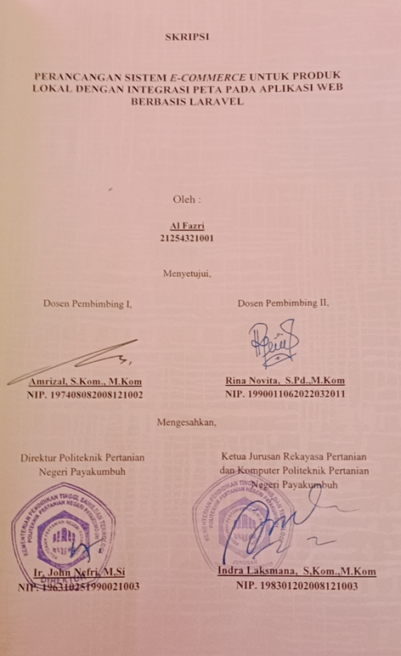

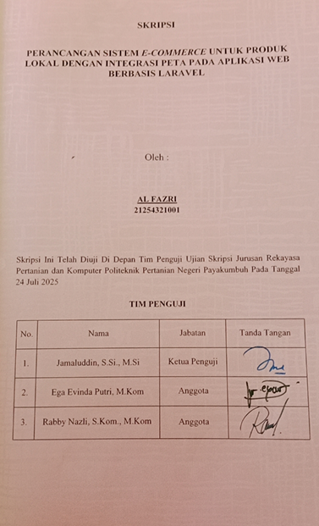

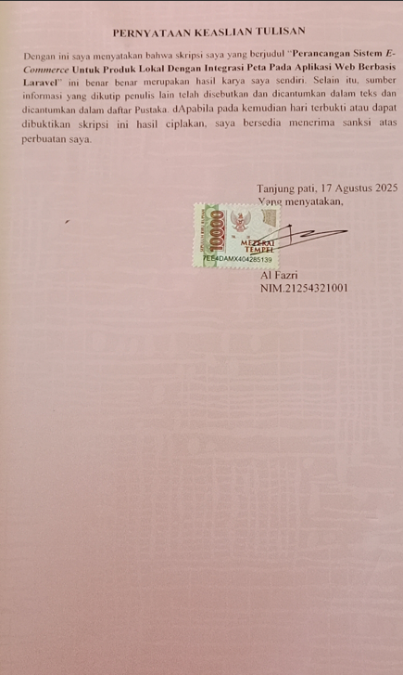

ABSTRAK

Perkembangan teknologi informasi dan komunikasi telah membuka peluang baru dalam mempromosikan dan memasarkan produk lokal serta destinasi wisata. Namun, masih banyak kendala yang dihadapi oleh pelaku usaha lokal Harau, seperti keterbatasan akses pasar, minimnya promosi, dan tidak adanya integrasi sistem pemasaran digital. Penelitian ini bertujuan untuk merancang dan mengimplementasikan sistem e-commerce produk lokal Harau dengan integrasi peta pada aplikasi web berbasis Laravel untuk meningkatkan aksesibilitas dan visibilitas produk lokal kepada konsumen. Platform MyHarau dirancang untuk memfasilitasi penjualan produk lokal sekaligus menyediakan navigasi lokasi toko melalui peta interaktif. Metode pengembangan sistem menggunakan metodologi Agile dengan framework laravel dan arsitektur Model-View-Controller (MVC). Sistem berhasil mengintegrasikan berbagai fitur utama termasuk autentikasi berbasis peran, manajemen produk, sistem pembayaran konvensional (cash on delivery dan pembayaran langsung), dan yang paling penting adalah integrasi pemetaan digital menggunakan Google Maps API dan Leaflet Maps melalui plugin Laraflet. Hasil pengujian menunjukkan tingkat validitas sistem sebesar 75% berdasarkan penilaian ahli. Pengujian fungsionalitas menggunakan black-box testing menunjukkan bahwa semua fitur utama berfungsi dengan baik dan sistem telah memenuhi standar kualitas yang baik. Platform ini memberikan kontribusi signifikan dalam pemberdayaan UMKM lokal dengan menyediakan platform digital yang mudah diakses dan digunakan, dimana fitur integrasi peta khususnya memberikan solusi inovatif untuk mengatasi permasalahan lokasi yang selama ini menjadi kendala utama pelaku usaha lokal. Sistem ini telah menunjukkan kesiapan untuk diimplementasikan dalam lingkungan produksi dan dapat menjadi model pemberdayaan UMKM berbasis digital yang dapat direplikasi di berbagai daerah.
.
Kata Kunci: E-commerce, Produk Lokal, Integrasi Peta, Laravel, Google Maps API, UMKM, Sistem Pembayaran, MVC, Harau, Metodologi Agile.

ABSTRACT

The development of information and communication technology has opened new opportunities in promoting and marketing local products and tourist destinations. However, many obstacles are still faced by local business actors in Harau, such as limited market access, lack of promotion, and the absence of digital marketing system integration. This research aims to design and implement a Harau local product e-commerce system with map integration on a Laravel-based web application to improve accessibility and visibility of local products to consumers.
The MyHarau Platform is designed to facilitate local product sales while providing store location navigation through interactive Maps. The system development method uses the Agile methodology with the Laravel framework and Model-View-Controller (MVC) architecture. The system successfully integrates various main features including role-based authentication, product management, conventional payment systems (cash on delivery and direct payment), and most importantly, digital mapping integration using Google Maps API and Leaflet Maps through the Laraflet plugin. The test results show a system validity level of 75% based on expert assessment. Functional testing using black-box testing shows that all main features function properly and the system has met good quality standards. This Platform makes a significant contribution to local MSME empowerment by providing an easily accessible and usable digital Platform, where the map integration feature specifically provides an innovative solution to overcome location problems that have been the main obstacle for local business actors. This system has demonstrated readiness for implementation in a production environment and can serve as a model for digital-based MSME empowerment that can be replicated in various regions.

Keywords: E-commerce, Local Products, Map Integration, Laravel, Google Maps API, MSME, Payment System, MVC, Harau, Agile Methodology.

KATA PENGANTAR

Puji dan syukur penulis ucapkan kepada Allah SWT atas segala kasih dan sayangdan pernyetaan-Nya sehingga skripsi dengan judul “Perancangan Sistem E-Commerce Untuk Produk Lokal Dengan Integrasi Peta Pada Aplikasi Web Berbasis Laravel” dapat diselesaikan dengan baik. Penulis menyadari sepenuhnya bahwa skripsi ini masih jauh dan dari kata sempurna baik dalam penulisan maupun isinya, hal ini dikarenakan keterbatasan pengetahuan dan pengalaman yang dimiliki penulis. Penulis berusaha dengan segala upaya untuk dapat menyelesaikan skripsi ini dengan sebaik-baiknya. Ucapan terimakasih penulis dikhususkan kepada semua piham yang membantu dalam penyelesaian skripsi ini, antara lain :
- Kedua Orang Tua, Bapak dan Ibu dan Keluarga Besar, atas segala dukungan baik moral maupun materil.
- Bapak Ir. John Nefri, M.Si, selaku Direktur Politeknik Pertanian Negeri Payakumbuh.
- Bapak Indra Laksmana, S.Kom., M.Kom, selaku Ketua Jurusan Rekayasa Pertanian dan Komputer.
- Ibu Trinovita Zuhara Jingga,S.Kom., M.Kom, selaku Kepala Progam Studi Teknologi Rekayasa Komputer.
- Bapak Amrizal, S.Kom., M.Kom, dan ibuk Rina novita, S.Pd., M.Kom selaku dosen pembimbing Skripsi yang telah banyak memberi bimbingan, pengarahan, serta bersedia meluangkan waktu, tenaga, dan pikirannya untuk membantu penulis dalam menyelesaikan skripsi ini.
- Seluruh Dosen Pengajar, Progam Studi Teknologi Rekayasa Komputer.
- Teman Angkatan 21 Teknologi Rekayasa Komputer yang tidak bisa disebut satu satu oleh penulis.
Tanjung Pati, 22 Februari 2025
Penulis

DAFTAR ISI
KATA PENGANTAR i
DAFTAR ISI ii
DAFTAR TABEL iv
DAFTAR GAMBAR v
DAFTAR LAMPIRAN vi
BAB I PENDAHULUAN 1
1.1 Latar Belakang Masalah 1
1.2 Identifikasi Masalah 3
1.3 Batasan Masalah 4
1.4 Perumusan Masalah 5
1.5 Tujuan dan Manfaat Penelitian 5
1.6 Sistematika Penulisan 6
BAB II TINJAUAN PUSTAKA 8
2.1 Kajian Literatur dan Aplikasi Terkait 8
2.2 Marketplace 9
2.3 E-Commerce Multi-Vendor 10
2.4 Produk Lokal dan Ekonomi Digital 11
2.5 User Experience (UX) dan User Interface (UI) 12
2.6 Sistem Informasi Geografis (SIG) dan Peta Interaktif 12
2.7 Laravel Framework 13
2.8 Software Yang Digunakan 14
BAB III METODE PENELITIAN 18
3.1 Jadwal Pelaksanaan 18
3.2 Prosedur Penelitian 19
3.3 Instrumen Penelitian 21
3.3.1 Validasi oleh Pakar/Ahli 21
3.3.2 Skala Pengukuran 22
3.3.3 Pengujian Fungsional (Blackbox Testing) 22
3.3.4 Observasi 23
3.4 Teknik Analisa Data 24
BAB IV HASIL DAN PEMBAHASAN 27
4.1 Hasil penelitian 27
4.1.1 Planning 27
4.1.2 Desain 28
4.1.3 Develop 38
4.1.4 Testing 44
4.1.5 Deploy 47
4.1.6 Review dan Uji Coba Awal 48
4.2 Pembahasan 51
BAB V PENUTUP 53
4.1 Kesimpulan 53
4.2 Saran 54
DAFTAR PUSTAKA 56
LAMPIRAN 61

DAFTAR TABEL

Tabel 2.1 Studi pustaka terkait 9
Tabel 2.2 Peningkatan pengguna Marketplace dari tahun ke tahun 10
Tabel 2.3 Perbandingan Model E-Commerce 11
Tabel 3.2 Data Observasi 24
Tabel 4.1 Fitur sistem yang diuji 45
Tabel 4.2 Rekapitulasi hasil penilain validitas kusioner 46

DAFTAR GAMBAR

Gambar 2.1 Alur interaksi pengguna dalam sebuah aplikasi Marketplace 12
Gambar 3.1 Lokasi penelitian 19
Gambar 3.2 Tahapan metode agile (Jose Luis Amoros, 2022) 20
Gambar 4.1 usecase diagram fitur 29
Gambar 4.2 Sequence Diagram Proses Pembelian 30
Gambar 4.3 Sequence Diagram Proses Pembayaran 31
Gambar 4.4 Sequence Diagram integrasi peta 32
Gambar 4.5 ERD database sistem marketplace 34
Gambar 4.6 Class diagram struktur utama Marketplace 34
Gambar 4.7 Activity diagram registrasi dan login 35
Gambar 4.8 Activity proses pembelian oleh user 36
Gambar 4.9 Activity diagram pengelolaan produk oleh seller 37
Gambar 4.10 Tampilan login web myHarau 38
Gambar 4.11 Tampilan register user 39
Gambar 4.12 Tampilan register seller 40
Gambar 4.13 Tampilan halaman produk pengguna 40
Gambar 4.14 Keranjang 41
Gambar 4.15 Checkout 41
Gambar 4.16 Metode pembayaran 42
Gambar 4.17 Dashboard penjual 42
Gambar 4.18 Tampilan tambah produk 43
Gambar 4.19 Tampilan manajemen toko dan lokasi 43
Gambar 4.20 Tampilan dashboard super admin 44

DAFTAR LAMPIRAN

Lampiran 1. Diagram arsitektur sistem 61
Lampiran 2. Wireframe website 62
Lampiran 3 Tampilan website 64
Lampiran 4 Sunan folder dan file website 66
Lampiran 5 kode program website 67
Lampiran 6 Angket validitas oleh ahli 68



BAB I
PENDAHULUAN

Latar Belakang Masalah
Perkembangan teknologi digital telah memberikan dampak signifikan terhadap sektor pariwisata dan ekonomi kreatif. Wisatawan modern dan masyarakat lokal tidak hanya mencari pengalaman wisata yang menarik, tetapi juga tertarik membeli produk lokal seperti makanan khas, kerajinan tangan, dan cendera mata yang memiliki nilai budaya dan keunikan daerah. Produk-produk lokal ini memiliki peran penting dalam mendukung keberlanjutan ekonomi masyarakat setempat dan menjadi daya tarik tersendiri bagi wisatawan yang mencari otentisitas budaya, sekaligus menjadi kebutuhan sehari-hari bagi warga lokal (Ramos et al., 2015). Namun, akses terhadap informasi dan keberadaan produk-produk tersebut masih sangat terbatas, sehingga menciptakan kesenjangan antara potensi ekonomi lokal dengan kemudahan yang seharusnya dapat dinikmati oleh wisatawan dan masyarakat setempat.
Penelitian Fongesta & Aulia (2023) menunjukkan bahwa wisatawan dan masyarakat lokal sering mengalami kesulitan menemukan lokasi penjual produk lokal karena kurangnya promosi digital dan belum tersedianya sistem informasi terintegrasi, termasuk di kawasan Geopark Harau. Kesulitan ini bukan hanya sebatas keterbatasan informasi, tetapi juga menciptakan kondisi yang merepotkan dalam hal alokasi waktu dan tenaga untuk mencari produk yang diinginkan, baik bagi wisatawan yang memiliki waktu terbatas maupun warga lokal yang membutuhkan efisiensi dalam aktivitas sehari-hari. Minimnya platform digital yang mendukung pemasaran produk lokal menjadi hambatan utama dalam memperluas jangkauan pasar, sekaligus mengurangi efisiensi pengalaman berbelanja secara keseluruhan. Di kawasan Geopark Harau khususnya, permasalahan ini semakin krusial karena potensi wisata alam dan budaya yang besar namun belum didukung oleh sistem informasi yang memadai untuk menghubungkan konsumen dengan produk-produk lokal yang tersedia.
Untuk mengatasi permasalahan tersebut, diperlukan solusi berbasis teknologi berupa platform digital yang dapat menghubungkan konsumen dengan pelaku usaha lokal. Solusi ini menjadi sangat penting karena kemudahan akses informasi dan transaksi merupakan faktor kunci dalam meningkatkan kepuasan konsumen dan mendorong pertumbuhan ekonomi lokal. Marketplace dengan integrasi peta interaktif menjadi solusi yang tepat karena dapat memudahkan pengguna dalam menemukan lokasi penjual produk lokal secara geografis sekaligus memberikan informasi wisata secara real-time. Kemudahan yang dimaksud adalah kondisi di mana konsumen, baik wisatawan maupun warga lokal, dapat mengakses informasi produk lokal, lokasi penjual, dan melakukan transaksi dengan efisien tanpa membuang waktu dan tenaga berlebihan untuk pencarian manual. Sebaliknya, kondisi yang merepotkan terjadi ketika konsumen harus mencari informasi secara terpisah-pisah, bertanya kepada banyak pihak, atau mengunjungi lokasi secara acak tanpa kepastian ketersediaan produk, sehingga proses pencarian dan transaksi menjadi tidak efisien dan mengurangi kualitas pengalaman berbelanja.
Penelitian terdahulu mendukung pentingnya integrasi teknologi dalam sektor pariwisata dan ekonomi lokal. Penelitian yang dilakukan oleh Tarigan, R. S., Wasmawi, I., & Wibowo, (2021) mengembangkan aplikasi marketplace berbasis web dan mobile yang memanfaatkan API Maps untuk membantu wisatawan menemukan lokasi wisata dan produk lokal. Digitalisasi melalui Platform e-commerce mampu mempercepat transformasi ekonomi dengan menghubungkan pelaku usaha dan konsumen secara langsung (West, 2023). Sementara Kusnawan (2022) menyoroti bahwa keberhasilan layanan marketplace dipengaruhi oleh penerapan CRM dan kualitas layanan dalam meningkatkan kepuasan pelanggan.
Berdasarkan latar belakang tersebut, penelitian ini bertujuan merancang dan mengimplementasikan sistem marketplace produk lokal yang terintegrasi dengan informasi geografis destinasi wisata berbasis Laravel. Penelitian ini mengambil judul "Perancangan Sistem E-Commerce Untuk Produk Lokal Dengan Integrasi Peta Berbasis Web Menggunakan Framework Laravel" dengan harapan dapat meningkatkan efisiensi wisatawan dalam mencari dan membeli produk lokal serta mendukung pemberdayaan pelaku usaha lokal di kawasan wisata Harau.

Identifikasi Masalah
Meskipun kawasan Geopark Harau memiliki potensi besar dalam sektor pariwisata dan ekonomi lokal, masih terdapat berbagai permasalahan yang menghambat optimalisasi potensi tersebut. Permasalahan yang teridentifikasi adalah:
- Produk lokal berkualitas tinggi dengan nilai budaya belum dikenal luas karena keterbatasan akses distribusi dan promosi digital, menyebabkan rendahnya daya saing di pasar yang lebih luas. Produk-produk seperti kerajinan tangan dari bahan bambu dan rotan, tenun songket tradisional, makanan khas seperti rendang cubadak dan keripik singkong, serta oleh-oleh berupa dodol durian memiliki kualitas dan keunikan budaya yang tinggi namun belum terpromosikan secara optimal melalui platform digital.
- Belum tersedia platform digital yang mengintegrasikan penjualan produk lokal dengan informasi destinasi wisata secara terpadu. Meskipun Google Maps sudah tersedia untuk navigasi umum, platform ini tidak menyediakan informasi spesifik tentang ketersediaan produk, harga, variasi produk lokal, maupun fitur pemesanan yang terintegrasi dengan sistem e-commerce. Wisatawan yang ingin membeli kerajinan anyaman pandan, makanan tradisional, atau souvenir khas Harau kesulitan mendapatkan informasi detail dan melakukan pemesanan dalam satu platform terpadu.
- Pelaku usaha lokal menghadapi kesulitan dalam promosi digital dan pengembangan sistem berbasis teknologi untuk memperluas jangkauan konsumen. Google Maps hanya memberikan informasi lokasi dasar tanpa menyediakan platform yang memungkinkan pelaku usaha untuk menampilkan katalog produk, mengelola inventori, atau berinteraksi langsung dengan konsumen. Pengrajin tenun tradisional, produsen keripik balado, pembuat kerajinan tidak memiliki sarana digital yang memadai untuk memamerkan variasi produk dan mengelola stok.
- Konsumen kesulitan mendapatkan informasi komprehensif tentang produk lokal dalam satu platform. Google Maps dapat menunjukkan lokasi toko, namun tidak menyediakan informasi detail tentang produk yang dijual, ketersediaan stok, harga terkini, ulasan produk spesifik, atau sistem pemesanan terintegrasi yang memudahkan transaksi. Pembeli yang mencari produk seperti tas anyaman, kerajinan kayu, atau produk herbal tradisional harus mengunjungi multiple platform atau datang langsung ke lokasi untuk mendapatkan informasi lengkap.
- Potensi teknologi informasi sebagai pendorong ekonomi kreatif dan pariwisata lokal belum dimanfaatkan maksimal. Diperlukan solusi yang tidak hanya menunjukkan lokasi (seperti Google Maps), tetapi juga mengintegrasikan fitur e-commerce, manajemen produk, sistem komunikasi pelaku usaha-konsumen, dan informasi wisata dalam satu ekosistem digital yang kohesif untuk meningkatkan daya saing daerah dan inovasi layanan berbasis digital. Platform terintegrasi akan memungkinkan promosi simultan antara produk lokal (seperti batik khas minang, kerajinan ukiran kayu, makanan ringan tradisional, dan produk organik lokal) dengan destinasi wisata Harau, menciptakan sinergi yang mendukung pertumbuhan ekonomi kreatif dan sektor pariwisata secara bersamaan.

Batasan Masalah
Agar perancangan sistem e-commerce untuk produk lokal dengan integrasi peta pada aplikasi web berbasis laravel lebih terfokus dan dapat diselesaikan dengan baik, diperlukan batasan masalah yang jelas. Adapun batasan masalah dalam penelitian ini adalah sebagai berikut:
  - Platform ini difokuskan untuk mendukung penjualan produk lokal yang ditawarkan oleh pelaku usaha kecil dan menengah (UKM) di kawasan wisata Harau.
  - Integrasi peta wisata dalam platform mencakup lokasi toko para mitra penjual yang telah terdaftar, sehingga pengguna dapat dengan mudah menemukan produk lokal terdekat.
  - Platform ini dirancang untuk melayani dua kategori pengguna, yaitu pembeli (wisatawan atau masyarakat umum) dan penjual (pelaku usaha lokal).
  - Produk lokal yang ditampilkan di dalam platform dibatasi pada wilayah tertentu, yaitu kawasan wisata Geopark Harau dan sekitarnya.
  - Fitur yang disediakan meliputi pencarian produk lokal terdekat, melihat detail produk, serta melakukan pemesanan, namun platform ini tidak menyediakan fitur pembayaran online (payment gateway), transaksi pembayaran dilakukan secara langsung (COD atau metode lain yang disepakati).

Perumusan Masalah
Berdasarkan latar belakang dan identifikasi masalah, terdapat kesenjangan antara potensi produk lokal dan destinasi wisata di kawasan Harau dengan kemudahan akses informasi serta media penjualannya. Wisatawan dan masyarakat lokal masih kesulitan memperoleh informasi produk lokal secara digital, termasuk lokasi penjual dan objek wisata terkait karena belum adanya platform digital terintegrasi.
Permasalahan utama dapat dirumuskan "Bagaimana merancang dan mengimplementasikan sistem e-commerce berbasis web dengan integrasi peta menggunakan framework Laravel untuk memfasilitasi penjualan produk lokal di kawasan Geopark Harau secara digital dan interaktif bagi wisatawan dan masyarakat lokal?"

Tujuan dan Manfaat Penelitian
Mengingat permasalahan yang telah diidentifikasi dan perumusan masalah yang telah ditetapkan, penelitian ini diharapkan dapat memberikan kontribusi nyata dalam mengatasi kesenjangan antara potensi produk lokal dengan kemudahan akses informasi digital di kawasan Geopark Harau. Melalui pendekatan teknologi informasi yang tepat, penelitian ini dirancang untuk menghasilkan solusi yang tidak hanya bermanfaat secara teoritis tetapi juga dapat diimplementasikan secara praktis untuk mendukung pengembangan ekonomi lokal dan sektor pariwisata.
Penelitian bertujuan merancang dan mengimplementasikan sistem e-commerce berbasis web yang terintegrasi dengan fitur peta untuk mendukung promosi dan penjualan produk lokal di kawasan Geopark Harau. Tujuan spesifik meliputi:
- Merancang platform Marketplace berbasis web yang user-friendly untuk memudahkan wisatawan dan masyarakat lokal dalam mencari, menemukan, dan membeli produk lokal.
- Mengintegrasikan fitur peta interaktif untuk memudahkan pengguna menemukan lokasi toko atau mitra penjual secara geografis.
- Mendesain user interface yang intuitif dan informatif agar pengguna dapat menavigasi aplikasi dengan mudah dan efisien.
Dalam penelitian ini memberikan manfaat dari dua aspek yaitu dua aspek utama, yaitu manfaat teoritisi dan manfaar aplikatif sebagia berikut
- Manfaat teoritis, penelitian mengeksplorasi potensi platform berbasis web dalam mengubah cara wisatawan berinteraksi dengan bisnis lokal, menawarkan antarmuka yang menyederhanakan penemuan dan pengadaan produk lokal (Suswanta & Rachmandani, 2021). Hasil penelitian menambah wawasan penerapan teknologi informasi dalam memfasilitasi transaksi wisatawan-pelaku usaha lokal dan memperkaya literatur user experience (UX) dalam desain aplikasi web.
- Manfaat aplikatif, penelitian memberikan nilai guna bagi berbagai stakeholder: wisatawan dan masyarakat lokal mendapat kemudahan menemukan dan membeli produk lokal, pelaku usaha lokal memiliki platform efektif untuk memasarkan produk dan meningkatkan pendapatan, serta pengembang aplikasi dapat menggunakan hasil penelitian sebagai referensi pengembangan platform serupa.
Dengan demikian, penelitian tidak hanya berkontribusi teoritis tetapi juga memberikan solusi praktis yang bermanfaat bagi masyarakat dan ekonomi lokal.

Sistematika Penulisan
Berisi tata urutan atau struktur yang digunakan dalam penyusunan karya ilmiah agar penelitian dapat disajikan secara sistematis, jelas, dan mudah dipahami.
- BAB I PENDAHULUAN. Berisi uraian tentang: Latar Belakang Masalah, Identifikasi Masalah, Batasan Masalah, Perumusan Masalah, Tujuan dan Manfaat Penelitian, Sistematika Penulisan
- BAB II TINJAUAN PUSTAKA. Berisi uraian tentang: Teori- teori pendukung yang relevan berkaitan dengan judul, topik kajian danpenelitian relevan/sejenis.
- BAB III METODOLOGI PENELITIAN. Menjelaskan tentang: Lokasi dan Jadwal Penelitian, Prosedur Penelitian, Instrumen Penelitian, dan Teknik Analisis Data.
- BAB IV HASIL DAN PEMBAHASAN. Menjelaskan tentang: Hasil penelitian dan pembahasanya.
- BAB V PENUTUP. Menjelaskan tentang: kesimpulan penelitian dan saran.

BAB II
TINJAUAN PUSTAKA

Kajian Literatur dan Aplikasi Terkait
Kajian ini bertujuan untuk memahami pengembangan aplikasi commercial center yang mengintegrasikan teknologi pemetaan dan layanan pengiriman. Dalam lanskap perdagangan digital yang berkembang pesat, penerapan teknologi seperti API Maps dan sistem pengiriman berbasis aplikasi memberikan potensi besar dalam meningkatkan pengalaman pengguna serta efisiensi operasional (Sikumbang et al., 2020; Wibawa et al., 2020). Hal ini menjadi sangat relevan terutama dalam konteks pengembangan sistem informasi berbasis web yang dirancang untuk mendukung sektor UMKM dan pariwisata lokal, seperti yang direncanakan di Kecamatan Harau.
Untuk memperkuat landasan teoritis dan konseptual penelitian ini, peneliti melakukan eksplorasi literatur dan observasi terhadap aplikasi serupa. Metode ini melibatkan penelaahan berbagai sumber ilmiah seperti buku, artikel jurnal, laporan penelitian, serta repositori daring yang kredibel (Treharne & Willan, 2020). Tujuannya adalah memperoleh data sekunder yang mendalam guna memahami tren, pendekatan, serta praktik terbaik dalam pengembangan Marketplace digital.
Salah satu fokus utama adalah pengembangan marketplace produk lokal, yang dapat membantu memperluas jangkauan distribusi bagi pelaku UMKM. Marketplace digital seperti Shopee dan Tokopedia terbukti mampu memberikan akses yang lebih luas kepada konsumen untuk menemukan produk lokal, yang sebelumnya mungkin hanya tersedia di pasar fisik tradisional. Platform seperti ini tidak hanya meningkatkan visibilitas, tetapi juga mendorong daya saing produk lokal melalui digitalisasi.
Selanjutnya, penggunaan API Maps menjadi salah satu fitur krusial dalam aplikasi berbasis lokasi. Integrasi teknologi pemetaan seperti Google Maps API memberikan kemudahan bagi pengguna untuk menelusuri lokasi produk atau layanan secara interaktif. Wisatawan atau konsumen dapat menilai jarak, waktu tempuh, dan rute terbaik menuju lokasi yang mereka cari, sehingga meningkatkan kenyamanan dalam bertransaksi maupun berwisata.
Berbagai literatur yang menjadi rujukan dalam studi ini memberikan wawasan terkait konsep-konsep penting yang relevan. Beberapa referensi utama tersebut dirangkum dalam tabel berikut:
Tabel 2.1 Studi pustaka terkait
No | Sumber Referensi | Fokus Penelitian
1 | KHADAFI, 2024 | Meranang penjualan e-commerce berbasis website dengan framework Laravel
2 | Tarigan, R. S., Wasmawi, I., & Wibowo, 2021 | Aplikasi Marketplace dengan API Maps
3 | West, 2023 | Transformasi digital dan peran Platform
Dengan memahami berbagai pendekatan dan teknologi dari literatur yang telah ditelaah, peneliti memperoleh pandangan komprehensif untuk merancang aplikasi pusat komersial yang tidak hanya fungsional, tetapi juga adaptif terhadap kebutuhan masyarakat setempat. Kajian ini menjadi pijakan awal dalam mengidentifikasi peluang dan tantangan yang mungkin dihadapi dalam proses pengembangan aplikasi tersebut.

Marketplace
Marketplace telah muncul sebagai pusat digital yang menghubungkan penjual dan pembeli dengan lancar, memungkinkan ekosistem transaksi online yang berkembang pesat. Seiring perkembangannya, platform ini menyediakan berbagai fitur untuk memenuhi kebutuhan konsumen dan bisnis yang terus berubah (Schmid & Lindemann, 1998). Saat ini, UMKM di Indonesia masih menghadapi tantangan dalam mempromosikan produk mereka secara efektif. Keterbatasan anggaran dan kurangnya pemahaman akan pemanfaatan teknologi digital menjadi salah satu faktor utama. Namun, dengan adanya marketplace, UMKM dapat lebih mudah menjangkau konsumen yang lebih luas dan meningkatkan penjualan mereka. Menurut penelitian, pemasaran digital seperti marketplace dipandang sebagai media yang paling efektif dan efisien untuk memasarkan, memperkenalkan, dan mempromosikan produk (Sari et al., 2023).
Tabel 2.1 peningkatan pengguna marketplace dari tahun ke tahun
Tahun | Pengguna Marketplace (%)
2018 | 45%
2019 | 55%
2020 | 65%
2021 | 72%
2022 | 80%
Sumber.https://www.statista.com/e-commerce-users-in-indonesia
Tabel ini menggambarkan tren peningkatan yang signifikan dalam penggunaan marketplace selama beberapa tahun terakhir, menekankan pentingnya peran platform digital dalam pertumbuhan sektor perdagangan.

E-Commerce Multi-Vendor
Platform e-commerce multi-vendor adalah situs jual-beli daring yang menampung banyak penjual di satu ekosistem terintegrasi. Berbeda dari Marketplace umum, model ini bisa difokuskan pada ceruk tertentu misalnya produk-produk UMKM lokal sehingga koleksi barang beragam tetapi tetap senada dengan tema platform. Studi mutakhir di Indonesia menegaskan bahwa skema multi-vendor dapat memperluas jangkauan pasar UMKM,kemudian menekan biaya akuisisi pelanggan, dan menstandarkan pengalaman pengguna melalui panel admin terpusat (pencatatan stok, pembayaran, logistik) (Fadhilla et al., 2024; Rusyanti, 2025).
Dalam ranah produk lokal, proses kurasi terhadap vendor memiliki peran krusial. Hanya pelaku usaha yang memenuhi kriteria seperti berasal dari wilayah tertentu, memiliki kualitas produk yang baik, dan mampu memenuhi permintaan pasar yang akan diterima dalam Platform. Langkah ini dilakukan demi menjaga standar mutu serta menonjolkan ciri khas budaya lokal. Berdasarkan data dari (Badan Pusat Statistika, 2023) mengenai e-commerce tahun 2022/2023, tercatat bahwa mayoritas pelaku usaha, yakni 73,47%, memasarkan produknya langsung kepada konsumen akhir. Sementara itu, 24,17% lainnya menjual produknya ke dua segmen sekaligus baik konsumen akhir maupun pelaku usaha lainnya. Adapun pelaku usaha yang hanya melayani penjualan daring kepada agen atau bisnis lain tergolong paling sedikit, yaitu 2,36% dari total usaha e-commerce.
Integrasi peta interaktif menjadi keunggulan tersendiri. Dengan menautkan data vendor ke koordinat geospasial, pengguna dapat melihat posisi gerai fisik, kemudian menilai jarak pengiriman, atau merencanakan kunjungan wisata ke sentra produksi.
Tabel 2.3 Perbandingan Model E-Commerce
Perbandingan Model E-Commerce | Single Vendor |  | Multi-Vendor |  | Multi-Vendor Produk Lokal (Terkurasi)
Jumlah Penjual | 1 |  |  | Banyak | Terbatas & terkurasi
Kontrol Kualitas | Tinggi |  | Sedang |  | Tinggi (seleksi UMKM)
Variasi Produk |  | Terbatas | Sangat tinggi |  | Sedang (fokus daerah)
Branding |  | Konsisten | Beragam |  | Konsisten (tema lokal)

Produk Lokal dan Ekonomi Digital
Teknologi produk lokal mulai kerajinan hingga kuliner memiliki peran strategis dalam pembangunan ekonomi daerah. Laporan Google-Temasek-Bain 2024 memproyeksikan nilai ekonomi digital Indonesia menembus USD 130 miliar pada 2025, dengan porsi terbesar ritel daring yang kian digerakkan UMKM (Purba et al., 2025). Ulasan sistematik literatur Indonesia 2024 juga menegaskan bahwa keaslian cerita, proses, dan lokasi asal tetap menjadi proposisi nilai yang sulit ditiru produsen massal (Ayem et al., 2024).
Ketika Platform multi-vendor menggabungkan narasi lokal, konten multimedia, dan peta interaktif, konsumen tidak sekedadar “membeli produk” tetapi turut “mengalami daerahnya”. Dengan fondasi teknis seperti Laravel, pengembang dapat membangun modul penjual, pembayaran (Midtrans), dan peta secara modular menjaga keamanan, skalabilitas, dan efisiensi biaya (KHADAFI, 2024). Praktiknya, platform semacam ini bukan hanya kanal transaksi, melainkan sarana promosi budaya serta destinasi wisata yang mendorong pertumbuhan ekonomi kreatif dan literasi digital UMKM di daerah

User Experience (UX) dan User Interface (UI)
User Experience (UX) dan User Interface (UI) adalah aspek yang sangat penting dalam mengembangkan aplikasi web yang ramah pengguna. Pengalaman Pengguna berfokus pada memastikan kenyamanan dan efisiensi interaksi pengguna dengan aplikasi, sedangkan Antarmuka Pengguna berkonsentrasi pada tata letak visual dan desain aplikasi (Pinheiro et al., 2017). (Saputra & Kania, 2022) Menyatakan bahwa platform yang dirancang dengan baik dapat menawarkan antarmuka yang intuitif, menyederhanakan proses bagi wisatawan untuk menemukan, memesan, dan menerima produk lokal di lokasi yang mereka inginkan, menghilangkan kebutuhan untuk pencarian dan pengadaan fisik.

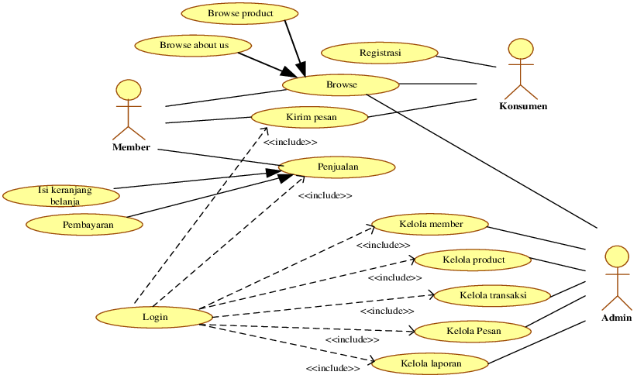
Gambar 2.1 Alur interaksi pengguna dalam sebuah aplikasi Marketplace
Sumber. Sandy Kosasih, Perancangan Sistem E-Commerce

Sistem Informasi Geografis (SIG) dan Peta Interaktif
Sistem informasi geografis mengintegrasikan perangkat lunak khusus, infrastruktur perangkat keras, dan proses metodologis untuk menangkap, mengarsipkan, dan membedah data yang terkait dengan lokasi geografis tertentu, memungkinkan penyajian data ini dalam format yang dapat diakses dan ditafsirkan (Kareem Jebur, 2021). Integrasi peta interaktif berbasis SIG ke dalam pasar dapat sangat bermanfaat bagi pengguna dengan membantu mereka menemukan penjual dari wisatawan terdekat. (Khaki et al., 2024) menyatakan bahwa sistem informasi geografis telah merevolusi aplikasi berbasis web, menyediakan kemampuan analisis dan visualisasi spasial tingkat lanjut yang meningkatkan pengambilan keputusan di berbagai sektor, terutama bagi wisatawan saat berkunjung ke tempat wisata yang belum familiar dengan area tertentu.

Laravel Framework
Framework yang satu ini cenderung berfokus pada level end- user. Dimana framework berrbasis php ini memiliki keunggulan pada kesederhanaannya, baik dalam sisi penulisan kode maupun tampilannya. Meskipun demikian, framework laravel tetap dapat digunakan untuk membuat aplikasi berbasis website dengan fitur yang lengkap (Maksum, 2022). Framework ini mengusung arsitektur Model-View-Controller (MVC) yang memisahkan logika aplikasi, tampilan, dan data, sehingga memudahkan dalam pengelolaan kode serta meminimalisasi redundansi dalam proses pengembangan.
Dalam konteks pengembangan sistem e-commerce berbasis web, Laravel menjadi pilihan populer karena menyediakan berbagai fitur unggulan yang mendukung efisiensi, keamanan, dan skalabilitas. Beberapa kelebihan Laravel antara lain adalah dokumentasi yang lengkap, struktur folder yang rapi, komunitas pengembang yang luas, serta dukungan terhadap berbagai pustaka dan package pihak ketiga.
Fitur bawaan Laravel yang sangat berguna dalam pengembangan aplikasi antara lain:
- Routing, mengelola permintaan URL dan merespons dengan tampilan atau logika yang sesuai.
- Controller, mengatur alur kerja aplikasi dan menangani interaksi antara model dan view.
- Blade Templating Engin, sistem template yang ringan dan fleksibel untuk membangun tampilan halaman yang dinamis.
- Eloquent ORM, fitur untuk mengelola basis data menggunakan sintaks PHP yang lebih mudah dipahami tanpa menulis query SQL secara langsung.
- Migration dan Seeder, memudahkan pembuatan struktur database dan data awal secara otomatis dan terkontrol.
- Middleware dan Otentikasi, mendukung pengelolaan akses pengguna serta sistem keamanan berbasis token atau sesi.
- Artisan CLI, Command Line Interface yang membantu pengembang menjalankan berbagai perintah untuk membuat komponen aplikasi secara otomatis.
Kemampuan Laravel dalam menangani aplikasi berskala kecil hingga besar menjadikannya cocok digunakan dalam pengembangan Marketplace produk lokal dengan integrasi peta dan sistem pengiriman. Framework Laravel juga menghadirkan pilihan yang menarik untuk pengembangan aplikasi web, menunjukkan kemampuan adaptasi dan kekuatan luar biasa yang mencakup berbagai skala proyek, mulai dari aplikasi yang ramping dan terfokus hingga sistem tingkat perusahaan yang kompleks (Nguyen et al., 2022). Kombinasi fitur-fitur tersebut memungkinkan pengembang membangun sistem yang responsif, aman, dan mudah dikembangkan di masa mendatang.

Software Yang Digunakan
Dalam pengembangan website marketplace produk lokal kawasan Geopark Harau, pemilihan perangkat lunak (software) menjadi aspek penting untuk menunjang seluruh proses pembangunan aplikasi, mulai dari perancangan sistem, pengembangan antarmuka pengguna, hingga integrasi dengan layanan pihak ketiga seperti peta digital dan sistem pengiriman. Pemanfaatan software yang tepat tidak hanya mempercepat proses kerja, tetapi juga memastikan bahwa aplikasi yang dibangun dapat berjalan secara optimal, aman, dan mudah dikembangkan di masa depan. Adapun perangkat lunak yang digunakan dalam pengembangan sistem ini adalah sebagai berikut:
  - Visual Studio Code
Visual Studio Code (VS Code) merupakan editor kode sumber yang dikembangkan oleh Microsoft. Editor ini bersifat ringan namun sangat kuat, mendukung berbagai bahasa pemrograman seperti HTML, CSS, JavaScript, dan PHP, serta dilengkapi dengan banyak ekstensi yang mendukung pengembangan modern, seperti Laravel Snippets, Live Server, dan Git integration. Fitur-fitur seperti IntelliSense, debugging tools, serta integrasi kontrol versi melalui Git menjadikan VS Code alat utama dalam penulisan, pengelolaan, dan pemeliharaan kode program (Elly Santi, 2024).
  - Bootstrap
Bootstrap adalah framework front-end yang dirancang untuk memudahkan dan mempercepat proses pengembangan antarmuka web yang bersifat responsive dan mobile-first. Dibangun dengan kombinasi HTML, CSS, dan JavaScript, Bootstrap menyediakan berbagai komponen siap pakai seperti tombol, form, kartu, navbar, dan sistem grid yang fleksibel. Bootstrap juga kompatibel dengan berbagai browser dan perangkat, sehingga antarmuka aplikasi dapat tampil konsisten dan optimal di berbagai resolusi layar (Anendya, 2024). Dalam pengembangan HarauMart, Bootstrap digunakan untuk menyusun layout halaman dan memastikan tampilan yang menarik dan fungsional bagi pengguna.
  - OpenStreetMap / Mapbox
OpenStreetMap (OSM) adalah layanan peta digital berbasis komunitas yang bersifat open source. OSM memungkinkan pengembang untuk menampilkan data peta secara gratis dan dapat disesuaikan dengan kebutuhan proyek. Untuk meningkatkan tampilan visual dan interaktivitas, layanan OSM dikombinasikan dengan mapbox, sebuah platform pemetaan yang menyediakan custom tile maps, layer interaktif, dan desain peta yang fleksibel. Mapbox digunakan dalam proyek ini untuk menampilkan lokasi toko, jalur pengiriman, dan rute wisata secara interaktif. Keputusan untuk menggunakan OSM/Mapbox didasarkan pada efisiensi biaya serta kemampuan penyesuaian tampilan yang tinggi (Dovhal, 2023).
  - Composer
Composer adalah alat manajemen dependensi (dependency management) untuk bahasa pemrograman PHP. Dalam proyek HarauMart, composer digunakan untuk mengelola berbagai pustaka eksternal dan framework yang dibutuhkan dalam proses pengembangan backend, terutama Laravel. Dengan composer, pengembang dapat dengan mudah menginstal, memperbarui, dan mengelola paket-paket seperti Laravel UI, Guzzle HTTP, Midtrans SDK, dan lain-lain. Composer juga membantu menjaga konsistensi versi antar-dependensi sehingga integrasi antar-komponen aplikasi dapat berjalan lancar dan stabil (Widiarto, 2023).
  - XAMPP
XAMPP adalah software server lokal yang bersifat open source dan digunakan sebagai lingkungan pengembangan (local development environment). Paket XAMPP mencakup Apache (web server), MySQL/MariaDB (database), PHP, dan Perl. Dengan XAMPP, pengembang dapat menjalankan dan menguji aplikasi web secara lokal sebelum diunggah ke server produksi. Keunggulan XAMPP terletak pada kemudahan instalasi, antarmuka grafis yang sederhana, serta kompatibilitas lintas platform seperti Windows, Linux, dan macOS. Dalam proyek ini, XAMPP digunakan untuk mengelola database dan menjalankan server aplikasi selama proses pengembangan dan pengujian (Farid, 2022).
  - Google Maps API
Google Maps API adalah layanan pemetaan dari Google yang memungkinkan pengembang menambahkan fitur lokasi secara interaktif ke dalam aplikasi web, integrasi Google Maps API ke dalam aplikasi web modern telah merevolusi cara bisnis berinteraksi dengan pelanggan dan mengelola operasi logistik (Andalia et al., 2021). API ini memerlukan penggunaan API key untuk autentikasi dan pengaturan kuota layanan. Dalam proyek HarauMart, Google Maps digunakan sebagai pelengkap visualisasi lokasi toko dan rute pengiriman, terutama ketika dibutuhkan fitur peta dengan akurasi tinggi dan cakupan global. Layanan ini menyediakan berbagai fitur seperti geolokasi, pencarian tempat, penentuan rute, dan tampilan peta yang dapat disesuaikan dengan antarmuka pengguna aplikasi.
Penggunaan software-software di atas merupakan bagian integral dalam proses pembangunan sistem informasi berbasis web Marketplace. Masing-masing perangkat lunak memiliki fungsi spesifik yang saling mendukung dalam siklus pengembangan, mulai dari penulisan kode, manajemen pustaka, pengembangan tampilan, pengujian fungsionalitas, hingga visualisasi data berbasis lokasi. Pemilihan perangkat lunak ini dilakukan dengan mempertimbangkan kemudahan penggunaan, dukungan komunitas, skalabilitas, serta efektivitas biaya. Dengan landasan teknologi yang tepat, diharapkan sistem yang dibangun dapat berfungsi secara optimal dan mampu memenuhi kebutuhan pengguna, khususnya dalam mendukung UMKM dan sektor wisata lokal di Kecamatan Harau.

BAB III
METODE PENELITIAN

Jadwal Pelaksanaan
Jadwal pelaksanaan penelitian ini dimulai pada bulan Maret 2025 dengan kegiatan analisis kebutuhan pengguna yang dilaksanakan pada tanggal 11 hingga 18 Maret 2025. Penetapan ruang lingkup dilakukan pada tanggal 24 Maret 2025 sebagai dasar dalam proses pengembangan sistem. Memasuki bulan April, kegiatan desain mockup dilakukan pada tanggal 3 hingga 14 April 2025, kemudian dilanjutkan dengan perancangan database pada tanggal 15 hingga 21 April 2025. Integrasi dan pengujian skalabilitas sistem dilakukan secara paralel pada tanggal 10 hingga 18 April 2025.
Pada rentang waktu 3 April hingga 18 Mei 2025, dilakukan kegiatan evaluasi dan analisis data terhadap sistem yang telah dirancang. Setelah itu, proses penyusunan laporan penelitian dilakukan mulai 5 Mei hingga 3 Juni 2025, kemudian diikuti dengan revisi dan finalisasi laporan pada tanggal 25 Mei hingga 3 Juni 2025 sebagai penutup dari seluruh rangkaian kegiatan penelitian. Kegiatan penelitian ini dilaksanakan di kec.Harau,kab.lima puluh kota, prov. Sumatra barat. Pada gambar 3 menyajikan visualisasi lokasi kawasan di sekitar wisata pada kawasan lembah Harau. Gambar ini memberikan gambaran letak lokasi kawasan wisata Harau, yang berada di kec. Harau, kab. Lima Puluh Kota, prov. Sumatera Barat 25173.
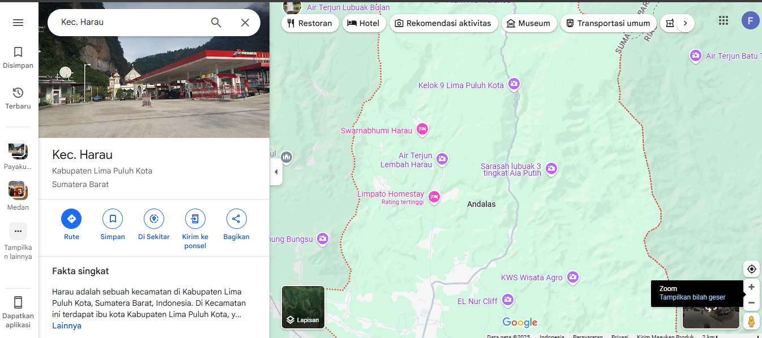
Gambar 1.1 Lokasi penelitian

Prosedur Penelitian
Prosedur penelitian ini dilakukan secara sistematis dengan menggunakan pendekatan rekayasa perangkat lunak berbasis metode Agile, yang dikenal bersifat iteratif dan adaptif terhadap perubahan. Pendekatan ini memungkinkan pengembangan sistem dilakukan dalam beberapa siklus pengembangan atau sprint, di mana setiap siklus berfokus pada peningkatan fitur berdasarkan umpan balik pengguna. Metodologi Agile mengutamakan kolaborasi erat dengan pemangku kepentingan dan adaptasi cepat terhadap perubahan kebutuhan proyek. Studi ini menunjukkan bahwa pendekatan Agile memungkinkan tim untuk menanggapi perubahan secara efektif melalui pengembangan iteratif dan umpan balik berkelanjutan (Dugbartey & Kehinde, 2025). Pendekatan ini dianggap cocok untuk pengembangan aplikasi berbasis web karena dapat meningkatkan efisiensi, kecepatan respon terhadap kebutuhan pengguna, serta mempercepat waktu pengujian dan implementasi.
Kawasan wisata Harau yang memiliki kekayaan potensi wisata dan produk lokal yang belum sepenuhnya dimanfaatkan secara digital. Dalam konteks ini, metode Agile dipilih karena pendekatannya yang iteratif dan memungkinkan pengembangan aplikasi secara bertahap dan terstruktur, serta mudah beradaptasi dengan perubahan kebutuhan pengguna (Wiguna, 2024). Setiap tahapan dalam proses pengembangan, mulai dari perencanaan, analisis kebutuhan, perancangan sistem, implementasi, hingga evaluasi, dilakukan secara berulang dan dikaji kembali di akhir setiap sprint. Hal ini bertujuan agar hasil akhir sistem benar-benar sesuai dengan kebutuhan pengguna, baik dari sisi wisatawan maupun pelaku usaha lokal. Adapun tahapan-tahapan prosedur penelitian dengan metode Agile dapat digambarkan pada gamba 4 sebagai berikut.
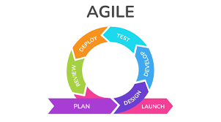
Gambar 3.2 Tahapan metode agile (Jose Luis Amoros, 2022)
- Inisiasi dan perencanaan (Sprint 0), Tahap awal ini dilakukan untuk memahami masalah di lapangan, seperti sulitnya akses wisatawan terhadap produk lokal serta rendahnya digitalisasi promosi dari pelaku usaha setempat. Hasil dari tahap ini adalah pembuatan product backlog berupa daftar fitur utama aplikasi yang akan dikembangkan.
- Pengumpulan dan analisis kebutuhan, Kebutuhan sistem dikumpulkan melalui observasi langsung ke lokasi wisata Harau serta studi literatur. Hasilnya dituangkan dalam bentuk user stories, seperti: “Sebagai wisatawan, saya ingin melihat produk lokal di sekitar lokasi saya agar dapat membelinya secara langsung.”
- Perancangan sistem dan Sprint Planning, Tim menyusun desain awal sistem yang mencakup wireframe UI, struktur database, serta integrasi peta lokasi wisata. Sprint planning dilakukan untuk menentukan fitur yang akan dikembangkan pada setiap siklus sprint.
- Implementasi bertahap (Development Sprint), Aplikasi dikembangkan dalam beberapa sprint dengan fitur-fitur utama seperti:
- Tampilan katalog produk lokal
- Integrasi peta lokasi wisata dan toko
- Fitur pemesanan dan checkout
- Setiap sprint berdurasi 1–2 minggu dan diakhiri dengan demonstrasi hasil kepada stakeholder.
- Pengujian dan review, Setiap akhir sprint dilakukan black-box testing terhadap fitur yang dikembangkan. Evaluasi dilakukan bersama stakeholder untuk mengetahui apakah fitur sesuai dengan kebutuhan, dan jika perlu, backlog akan diperbarui.
- Evaluasi akhir dan dokumentasi, Setelah beberapa iterasi selesai dan sistem dinyatakan memenuhi kebutuhan, dilakukan evaluasi keseluruhan terhadap performa sistem. Dokumentasi akhir penelitian disusun, termasuk kelebihan, kekurangan, serta saran pengembangan lanjutan.
Dengan metode Agile, pengembangan sistem menjadi lebih fleksibel, adaptif terhadap perubahan, serta memungkinkan penyempurnaan aplikasi secara bertahap hingga mencapai hasil yang optimal.

Instrumen Penelitian
Instrumen penelitian yang digunakan dalam studi ini dirancang untuk mengevaluasi kualitas dan kinerja aplikasi pusat komersial berbasis web yang mengintegrasikan peta dan layanan pengiriman. Penilaian dilakukan melalui dua pendekatan utama, yaitu validasi instrumen oleh ahli (expert judgment) dan pengujian fungsional dengan metode blackbox testing, sehingga diperoleh gambaran menyeluruh mengenai kelayakan aplikasi dari sisi fungsi dan konten (Arisoemaryo & Prasetio, 2022).

Validasi oleh Pakar/Ahli
Validasi dilakukan oleh pakar di bidang pengembangan aplikasi, user experience (UX), serta sistem informasi untuk memastikan bahwa aplikasi dan instrumen penilaian yang digunakan sesuai dengan kebutuhan pengguna dan teori yang mendasari. Validasi ini meliputi:
    - Validitas Konten (Content Validity)
Menilai sejauh mana isi dari aplikasi dan instrumen kuesioner telah mencakup seluruh aspek yang relevan untuk menilai kualitas aplikasi, seperti kemudahan penggunaan, kejelasan informasi, serta fungsi peta dan layanan pengiriman.
    - Validitas Konstruk (Construct Validity)
Mengacu pada kesesuaian antara isi kuesioner/instrumen dengan teori yang mendasari konstruksi aplikasi pusat komersial, termasuk aspek UX, desain antarmuka, dan logika sistem yang dibangun.
    - Reliabilitas Instrumen
Pengujian konsistensi internal dilakukan menggunakan metode Cronbach's Alpha, dengan nilai reliabilitas minimum yang diterima adalah 0,70, untuk menjamin konsistensi hasil pengukuran jika digunakan berulang kali dalam konteks yang serupa (Sodik & Ma’sum, 2021).

Skala Pengukuran
Kuesioner menggunakan skala Likert 5 poin untuk mengukur respon pengguna, dengan keterangan sebagai berikut:
- Sangat Tidak Setuju
- Tidak Setuju
- Netral
- Setuju
- Sangat Setuju
Untuk pertanyaan yang berkaitan dengan waktu penyelesaian tugas atau tingkat kesulitan, skala pengukuran disesuaikan dengan konteks pertanyaan.

Pengujian Fungsional (Blackbox Testing)
Metode blackbox testing digunakan untuk menguji aplikasi secara menyeluruh dari sisi fungsi, tanpa memperhatikan struktur kode program. Fokus pengujian ini adalah:
- Pengujian Navigasi dan Antarmuka, Menilai apakah tombol, tautan, dan navigasi aplikasi berjalan sesuai fungsinya, serta responsivitas tampilan terhadap berbagai ukuran layar.
- Pengujian Fitur Peta dan Lokasi, memastikan fitur peta dapat menampilkan lokasi produk atau penjual secara akurat dan interaktif sesuai input yang diberikan.
- Pengujian Proses Pemesanan dan Pengiriman, Menilai kelancaran proses pemesanan produk, pemilihan jasa pengiriman, serta keakuratan estimasi biaya dan informasi tracking pengiriman.
- Pengujian Validasi Input dan Keamanan Dasar. memastikan form input seperti login, checkout, dan kontak tidak menghasilkan error dan aman dari kesalahan umum (misalnya SQL Injection, input kosong, dll).

3.3.4 Observasi
Observasi dilakukan untuk mendapatkan pemahaman praktis mengenai cara kerja aplikasi marketplace yang sudah ada. Observasi dilakukan dengan mengamati beberapa aplikasi populer, seperti Tokopedia, Shopee, dan GoSend, yang sudah menerapkan fitur peta dan layanan pengiriman. Melalui metode observasi ini, peneliti dapat mengevaluasi bagaimana aplikasi-aplikasi tersebut diakses dan digunakan oleh konsumen sehari-hari. Adapun antara lain Tahapan Observasi adalah :
  - Fitur Peta dalam Marketplace
Penggunaan API Maps diamati dalam beberapa aplikasi marketplace. Observasi ini mencakup bagaimana aplikasi menampilkan peta, apakah peta tersebut digunakan untuk mencari lokasi produk atau toko, dan seberapa mudah pengguna dapat menemukan tempat usaha lokal. Hasil observasi menunjukkan bahwa integrasi peta sangat memudahkan pengguna, terutama bagi mereka yang membutuhkan navigasi ke lokasi fisik toko atau lokasi produk tertentu.Contoh aplikasi yang diobservasi:
  - Shopee, Penggunaan peta dalam fitur pengiriman menunjukkan lokasi penjual dan estimasi jarak.
  - GoSend, Menggunakan Google Maps untuk menampilkan rute pengiriman dan estimasi waktu kedatangan.
- Layanan Pengiriman dalam Marketplace
Pengamatan dilakukan untuk melihat bagaimana integrasi layanan pengiriman berfungsi dalam aplikasi marketplace. Peneliti mengamati alur pemesanan, pilihan jasa pengiriman, estimasi biaya, serta feedback dari pengguna mengenai ketepatan waktu pengiriman dan keamanan barang. Observasi ini membantu peneliti memahami seberapa pentingnya integrasi sistem pengiriman dalam memastikan kepuasan konsumen, terutama di era digital saat ini.
Tabel 3.2 Data Observasi
No | Aplikasi | Fitur Peta | Integrasi pengiriman
1 | Tokopedia | Peta untuk menemukan lokasi penjual | GoSend, JNE, dll.
2 | Shopee | Peta untuk navigasi lokasi pengiriman | Shopee Express dan mitra pengiriman
3 | GoSend | Navigasi lokasi produk dengan Google Maps | Layanan kurir instan terintegrasi
Hasil observasi menunjukkan bahwa banyak aplikasi seperti Tokopedia mengintegrasikan layanan pengiriman dari berbagai penyedia jasa, seperti GoSend dan JNE, yang memberikan opsi kepada pengguna untuk memilih layanan pengiriman yang paling sesuai dengan kebutuhan mereka.
Instrumen penelitian ini dirancang untuk menghasilkan data yang valid dan reliable mengenai efektivitas aplikasi commercial center, khususnya dalam aspek integrasi peta dan layanan pengiriman, yang menjadi fokus utama dalam penelitian ini.

Teknik Analisa Data
Dalam penelitian ini, teknik analisis data digunakan untuk mengevaluasi keberhasilan sistem yang telah dikembangkan. Proses analisis ini bertujuan untuk memastikan bahwa aplikasi marketplace berbasis Laravel yang terintegrasi dengan peta wisata benar-benar mampu memenuhi kebutuhan pengguna dan berjalan sebagaimana mestinya di lingkungan nyata.
  - Uji validitas kusioner
Uji validitas dilakukan menggunakan pendekatan content validity melalui penilaian dua ahli dalam bidang sistem informasi terhadap item kuesioner yang telah disusun. Setiap item dinilai menggunakan skala Likert 1–5, di mana skor 3 hingga 5 dianggap menunjukkan bahwa item tersebut relevan. Untuk mengukur validitas isi, digunakan rumus Content Validity Ratio (CVR) dari LAWSHE 1975 (Jeldres et al., 2023).
$CVR=\left(\frac{N_{e}-\frac{N}{2}}{\frac{N}{2}}\right)$ (1)
Dengan Ne adalah jumlah ahli yang memberi skor ≥ 3, dan N adalah jumlah seluruh ahli yang terlibat dalam penilaian. Nilai CVR kemudian digunakan untuk menentukan validitas item, dengan kriteria:
- CVR ≥ 1.0 dinyatakan valid
- CVR = 0.0 perlu revisi
- CVR < 0.0 tidak valid
Selanjutnya, untuk mengukur validitas keseluruhan instrumen, digunakan rumus Content Validity Index (CVI).
$S-CVI/UA=\left(\frac{jumlah item valid}{total item}\right)$ (2)
  - Uji validitas sistem (black-box testing)
Validitas sistem informasi, landasan operasi organisasi yang efektif, bergantung pada kapasitas sistem untuk menjalankan fungsi yang ditetapkan dengan cermat, selaras dengan persyaratan yang bernuansa dari basis penggunanya (Sfenrianto et al., 2018). Validitas ini diuji menggunakan metode black-box testing, dengan pendekatan skenario nyata yang menggambarkan bagaimana pengguna berinteraksi dengan sistem. Perhitungannya menggunakan rumus:
$Validitas =\left(\frac{Sumlah Skenario yang Berhasil Dijalankan}{umlah skenario yang diuji}\right) ×100\%$ (3)

Kriteria validitas:
- 90–100% = Sangat Valid
- 75–89% = Valid
- 60–74% = Cukup Valid
- < 60% = Tidak Valid
Pengujian validitas dilakukan dengan menguji setiap fungsi utama sistem untuk memastikan bahwa sistem dapat berjalan sesuai dengan spesifikasi yang telah ditetapkan dan dapat memberikan output yang tepat sesuai dengan input yang diberikan.
Sebagai pelengkap analisis kuantitatif, pendekatan kualitatif dalam penelitian ini dilakukan secara terbatas melalui observasi umum dan pendataan pelaku usaha (penjual) yang menjadi pengguna potensial aplikasi, khususnya pelaku UMKM di wilayah Kecamatan Harau. Pendekatan ini bertujuan untuk mengidentifikasi jenis pelaku usaha yang relevan dengan sistem, menyesuaikan struktur dan fitur aplikasi berdasarkan karakteristik serta kebutuhan penjual, dan menilai potensi penggunaan aplikasi berdasarkan kondisi eksisting di lapangan. Meskipun tidak dilakukan wawancara langsung, observasi dan pendataan ini memberikan gambaran awal mengenai kesiapan dan kesesuaian sistem dengan lingkungan pengguna yang ditargetkan. Informasi yang diperoleh turut menjadi dasar dalam penyusunan instrumen kuantitatif dan pengujian sistem.
Dengan menggabungkan metode kuantitatif (validasi instrumen dan pengujian sistem) serta pendekatan kualitatif terbatas (observasi dan pendataan penjual), penelitian ini diharapkan mampu memberikan evaluasi yang komprehensif terhadap aplikasi yang dikembangkan. Pendekatan ini memperkuat keandalan hasil analisis dan memberikan dasar yang cukup untuk menilai kualitas serta kesiapan sistem, baik dari sisi teknis maupun dari sudut pandang pengguna potensial di dunia nyata.

BAB IV
HASIL DAN PEMBAHASAN

Hasil penelitian
Pengembangan sistem e-commerce produk lokal Harau dengan integrasi peta pada aplikasi web berbasis Laravel dilakukan menggunakan metode Agile, yang memungkinkan proses pengembangan berlangsung secara iteratif dan adaptif sesuai kebutuhan pengguna. Tahapan awal mencakup planning dan design, di mana perencanaan dilakukan untuk mengidentifikasi kebutuhan serta fitur utama yang akan dikembangkan, termasuk integrasi peta sebagai fitur kunci, sementara tahap desain fokus pada pembuatan arsitektur sistem dan antarmuka yang responsif dan mudah digunakan untuk memudahkan pengguna dalam menemukan produk lokal di wilayah Harau.

Planning
pada tahapan planning ini terdiri dari dua tahapan yang di laksanakan antara lain yaitu meliputi:
- Analisis sistem yang sedang berjalan
Berdasarkan hasil observasi lapangan dan wawancara dengan beberapa pelaku usaha lokal, ditemukan sejumlah permasalahan pada sistem penjualan konvensional yang digunakan saat ini. Permasalahan tersebut antara lain:
- Penjualan masih mengandalkan toko fisik dan kegiatan pameran, sehingga konsumen dari luar wilayah sulit mengakses produk.
- Banyak konsumen mengalami kesulitan dalam menemukan lokasi toko atau tempat produksi karena belum adanya sistem peta atau navigasi yang terintegrasi.
- Manajemen stok masih dilakukan secara manual, rawan kesalahan pencatatan dan keterlambatan pembaruan informasi.
- Pelaku usaha kesulitan dalam menganalisis penjualan karena belum ada sistem pelaporan otomatis dan terorganisir.

- Usulan Sistem Baru
Untuk mengatasi berbagai permasalahan tersebut, diusulkan pengembangan sistem e-commerce berbasis web dengan fitur-fitur sebagai berikut:
- Menyediakan platform digital e-commerce berbasis laravel, yang dapat memperluas jangkauan penjualan produk lokal ke konsumen yang lebih luas.
- Memudahkan konsumen dalam menemukan lokasi toko atau tempat produksi secara akurat dan interaktif dengan integrasi sistem peta google Maps api dan larafleat openstreet Maps .
- Fitur untuk mencatat dan mengelola stok produk secara real-time dan terintegrasi.
- Menyediakan informasi statistik penjualan, performa produk, dan laporan transaksi secara visual dan otomatis pda tampilan halama dashboard penjual.

Desain
Sistem e-commerce ini dirancang menggunakan arsitektur Model-View-Controller (MVC) yang diimplementasikan melalui framework Laravel, sehingga memungkinkan pemisahan logika bisnis, antarmuka pengguna, dan pengelolaan data secara terstruktur dan efisien. Sistem ini mendukung tiga peran utama, yaitu admin sebagai pengelola platform, penjual sebagai pihak yang menawarkan produk lokal, serta pembeli sebagai pengguna akhir yang melakukan transaksi. Untuk meningkatkan fungsionalitas, sistem diintegrasikan dengan layanan eksternal seperti Google maps API dan Leaflet melalui plugin Laraflet Maps , yang digunakan untuk menampilkan peta lokasi toko secara interaktif dan dinamis. Sistem ini juga dilengkapi dengan fitur pelacakan pesanan secara real-time, memberikan transparansi dan kemudahan bagi pengguna dalam memantau status pembelian mereka.

    - Usecase diagram
Diagram berikut menggambarkan interaksi antara pengguna dan sistem Marketplace yang dikembangkan. Interaksi ini mencerminkan bagaimana masing-masing aktor seperti admin, penjual, dan pembeli berkomunikasi dengan sistem untuk menjalankan berbagai fungsi utama, seperti registrasi akun, pengelolaan produk, pencarian produk berdasarkan lokasi, pemesanan, serta proses pembayaran. Diagram ini memberikan gambaran visual mengenai alur komunikasi dan proses yang terjadi di dalam sistem, sehingga memudahkan pemahaman terhadap fungsi-fungsi inti dan hubungan antar komponen yang terlibat dalam platform e-commerce berbasis Laravel.
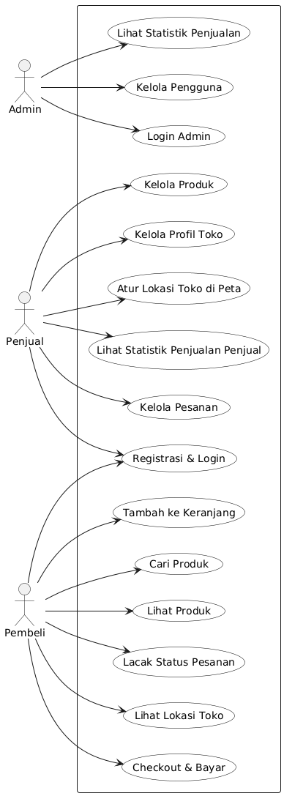
Gambar 4.1 use case diagram fitur
Gambar 4.1 merupakan use case Diagram yang menggambarkan interaksi antara tiga aktor utama, yaitu admin, penjual, dan pembeli, dengan sistem e-commerce. Admin memiliki akses terbatas untuk melakukan login, mengelola pengguna, dan melihat statistik penjualan. Penjual dapat melakukan registrasi, mengelola profil toko, produk, dan pesanan, serta melihat statistik penjualan dan mengatur lokasi toko di peta. Sementara itu, pembeli dapat melihat dan mencari produk, menambahkan ke keranjang, melakukan checkout dan pembayaran, melacak pesanan, serta melihat lokasi toko. Diagram ini menunjukkan bagaimana tiap peran menjalankan fungsinya dalam sistem secara terintegrasi.
  - Sequence diagram
Sequence diagram pada sistem ini menggambarkan tiga proses utama, yaitu proses pembelian, integrasi peta, dan proses pembayaran. Pada proses pembelian, diagram menunjukkan interaksi antara pembeli, sistem marketplace, dan database untuk pencarian produk, penambahan ke keranjang, hingga konfirmasi pesanan. Proses integrasi peta memperlihatkan bagaimana sistem berkomunikasi dengan layanan peta eksternal (seperti Google maps API atau Laraflet maps) untuk menampilkan dan mengatur lokasi toko secara dinamis. Sedangkan pada proses pembayaran, diagram menggambarkan alur interaksi antara pengguna, sistem, dan gateway pembayaran Midtrans untuk memproses transaksi secara online dengan aman dan efisien. Ketiga diagram ini membantu memvisualisasikan detail alur komunikasi antar komponen dalam sistem.
Sequence Diagram Proses Pembelian:
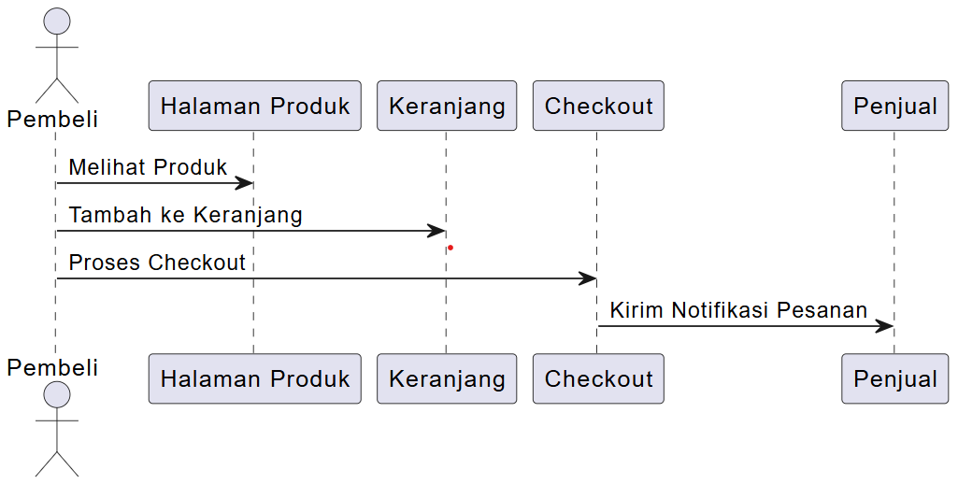
Gambar 4.2 Sequence Diagram Proses Pembelian
Gambar 4.2 ditampilkan sequence diagram yang menggambarkan alur proses pembelian dalam sistem marketplace. Diagram ini memperlihatkan interaksi antara aktor pembeli dengan sistem mulai dari pencarian produk, penambahan produk ke keranjang, hingga konfirmasi pesanan. Selama proses ini, sistem berkomunikasi dengan database untuk mengambil data produk dan menyimpan detail pesanan, memastikan transaksi dapat berjalan dengan lancar dan data tercatat secara akurat.
Sequence Diagram Proses Pembayaran:
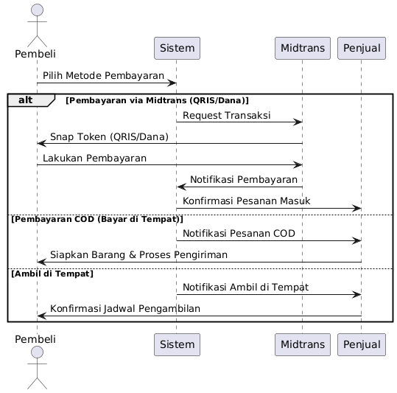
Gambar 4.3 Sequence diagram proses pembayaran
Gambar 4.3 pada sequence diagram ini menampilkan Sequence diagram proses pembayaran dalam sistem marketplace yang mendukung tiga metode pembayaran yaitu transfer manual (Bank/Dana), COD (Cash on Delivery), dan ambil di tempat. Untuk metode transfer manual, pembeli melakukan transfer langsung ke rekening penjual (via bank atau dana). Setelah melakukan transfer, pembeli mengunggah bukti pembayaran. Sistem menyimpan bukti tersebut dan menunggu verifikasi manual oleh admin atau penjual. Setelah pembayaran diverifikasi, sistem mengonfirmasi pesanan ke penjual untuk diproses. Pada metode COD, sistem langsung mengirim notifikasi kepada penjual untuk menyiapkan barang dan mengatur pengiriman tanpa perlu verifikasi pembayaran. Sementara untuk metode ambil di tempat, sistem juga memberi notifikasi kepada penjual. Penjual kemudian menghubungi pembeli untuk mengonfirmasi waktu dan lokasi pengambilan barang. Diagram ini menunjukkan fleksibilitas sistem dalam menangani berbagai metode pembayaran, baik yang memerlukan verifikasi manual maupun yang langsung ke proses pemesanan.
Sequence Diagram integrasi peta:
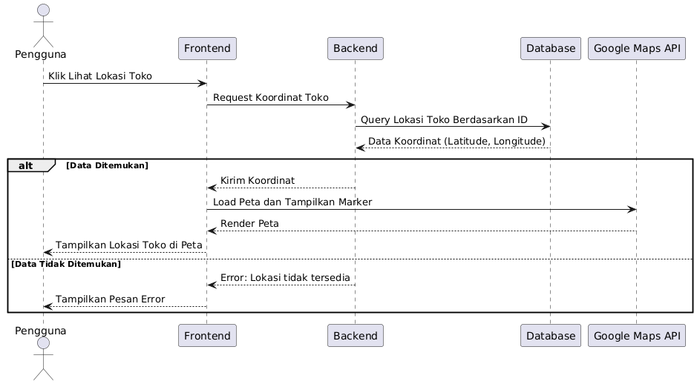
Gambar 4.4 Sequence diagram integrasi peta
Gambar 4.4 menampilkan sequence diagram proses integrasi peta saat pengguna melihat lokasi toko. Proses dimulai ketika pengguna menekan tombol lihat lokasi toko, lalu frontend mengirim permintaan ke backend untuk mendapatkan koordinat toko. Backend mengambil data dari database berdasarkan ID toko. Jika data lokasi ditemukan, backend mengirimkan koordinat ke frontend yang kemudian memanggil Google Maps API untuk memuat peta dan menampilkan marker. Lokasi toko ditampilkan secara visual ke pengguna. Jika data tidak ditemukan, sistem menampilkan pesan error. Diagram ini menggambarkan alur integrasi sistem dengan layanan pemetaan secara dinamis dan interaktif.

  - ERD (Entity Relationship Diagram)
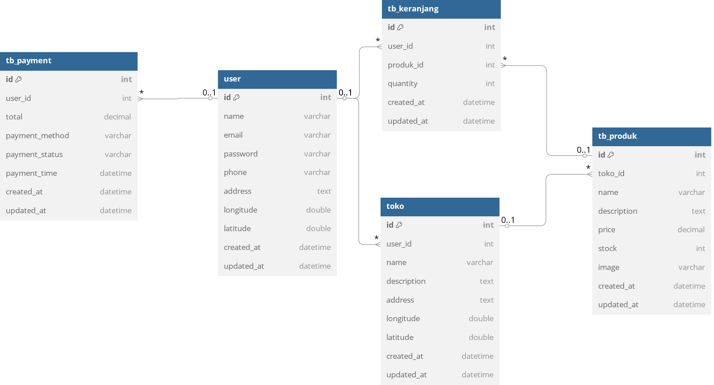
Gambar 4.5 ERD database sistem marketplace
Gambar 4.5 menampilkan Entity Relationship Diagram (ERD) sistem marketplace yang terdiri dari lima entitas utama dengan relasi yang saling terhubung. Entitas user sebagai pusat sistem memiliki relasi one-to-many dengan tb_payment (1:) dan tb_keranjang (1:), serta relasi one-to-one dengan toko (1:1), menunjukkan bahwa seorang pengguna dapat memiliki satu toko, banyak pembayaran, dan banyak item keranjang. Entitas toko berelasi one-to-many dengan tb_produk (1:), dimana satu toko dapat memiliki banyak produk. ERD ini menggambarkan struktur database yang mendukung fungsionalitas e-commerce mulai dari manajemen pengguna, toko, produk, keranjang belanja, hingga sistem pembayaran dengan relasi yang logis dan terorganisir untuk memastikan integritas data dalam sistem marketplace.
  - Class diagram
Class diagram menunjukkan struktur kelas utama dalam sistem e-commerce ini, termasuk atribut, relasi, dan fungsionalitas masing-masing kelas. Kelas utama mencakup user, produk, pesanan, pembayaran, toko, dan kategori. Kelas user memiliki relasi dengan toko, Pesanan, dan Pembayaran, tergantung perannya sebagai pembeli atau penjual. Produk terhubung dengan toko dan Kategori, serta berelasi dengan pesanan melalui detail transaksi. Kelas Pembayaran berhubungan langsung dengan Pesanan dan mendukung metode COD. Diagram ini merepresentasikan struktur data dan hubungan antar objek dalam sistem secara logis dan terorganisir.

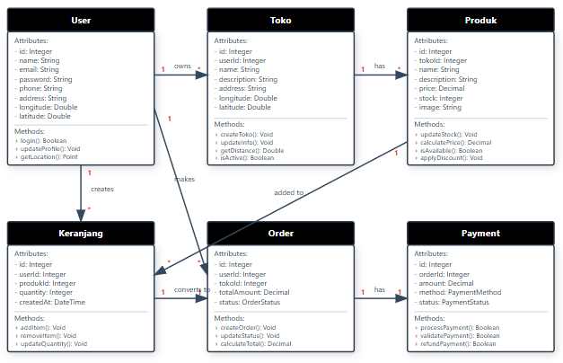
Gambar4.6 class diagram struktur utama marketplace
Gambar 4.6 menampilkan class diagram utama dari sistem marketplace yang terdiri dari beberapa kelas inti. Kelas product mewakili produk dengan atribut seperti id, name, price, stock, dan category_id, yang terhubung dengan kelas category sebagai kategori produk. Kelas order merepresentasikan pesanan dengan atribut customer_id, total_price, dan status, yang berisi beberapa OrderItem sebagai detail produk yang dipesan. Setiap pesanan memiliki satu payment untuk metode dan status pembayaran. Kelas ShippingAddress menyimpan alamat pengiriman yang terkait dengan customer. Kelas store dan StoreLocation menunjukkan toko dan posisi geografisnya. Relasi inheritance menjelaskan peran pengguna dengan kelas user sebagai induk dan customer, seller, serta admin sebagai turunannya. Selain itu, kelas cart merepresentasikan keranjang belanja yang dimiliki oleh pengguna. Diagram ini menggambarkan struktur data dan hubungan penting yang mendukung fungsionalitas marketplace secara terorganisir dan terintegrasi.
  - Activity diagram
Activity diagram digunakan untuk menggambarkan alur kerja atau proses dalam sistem secara detail dan sistematis. Pada pengembangan sistem marketplace ini, terdapat tiga activity diagram utama yang merepresentasikan proses penting, yaitu registrasi dan login pengguna, proses pembelian produk oleh pembeli, serta proses pengelolaan produk oleh penjual. Diagram ini membantu memvisualisasikan langkah-langkah interaksi pengguna dengan sistem secara berurutan dan jelas, sehingga memudahkan pemahaman terhadap alur bisnis yang dijalankan.
Activity diagram login dan register:
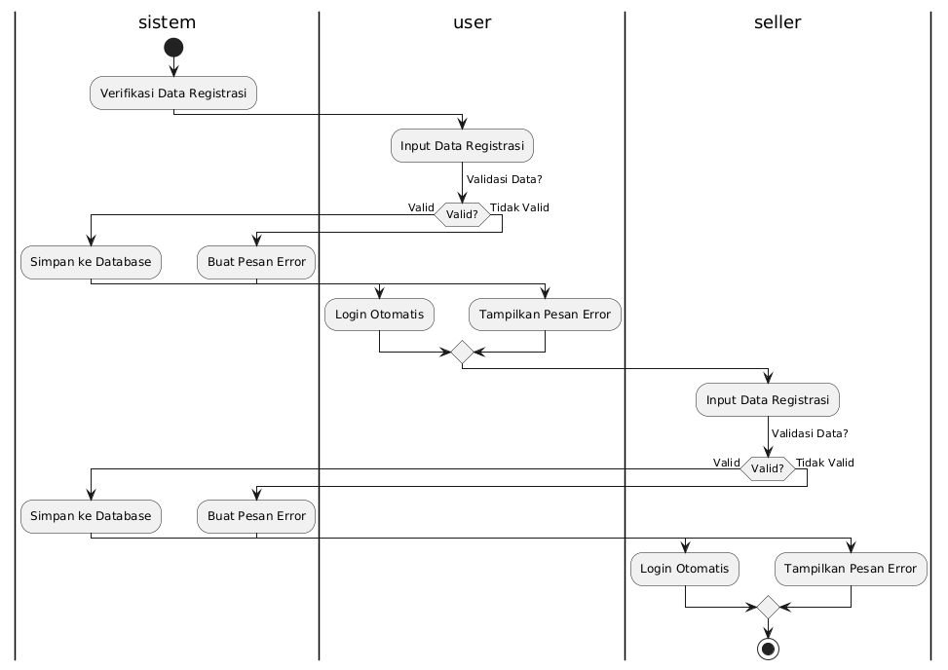
Gambar 4.7 activity diagram registrasi dan login
Gambar 4.7 menggambarkan alur aktivitas registrasi dan login pengguna dalam sistem. Proses dimulai saat pengguna (baik pengguna biasa maupun penjual) memasukkan data registrasi yang kemudian diverifikasi dan divalidasi oleh sistem. Jika data valid, sistem menyimpan informasi ke database dan secara otomatis mengarahkan pengguna untuk login ke dalam aplikasi. Namun, jika data tidak valid, sistem akan membuat pesan kesalahan dan menampilkannya kepada pengguna agar mereka dapat memperbaiki data yang dimasukkan. Diagram ini memastikan proses registrasi dan login berjalan dengan validasi yang tepat untuk menjaga integritas data dan kemudahan akses pengguna.
Activity proses pembelian:
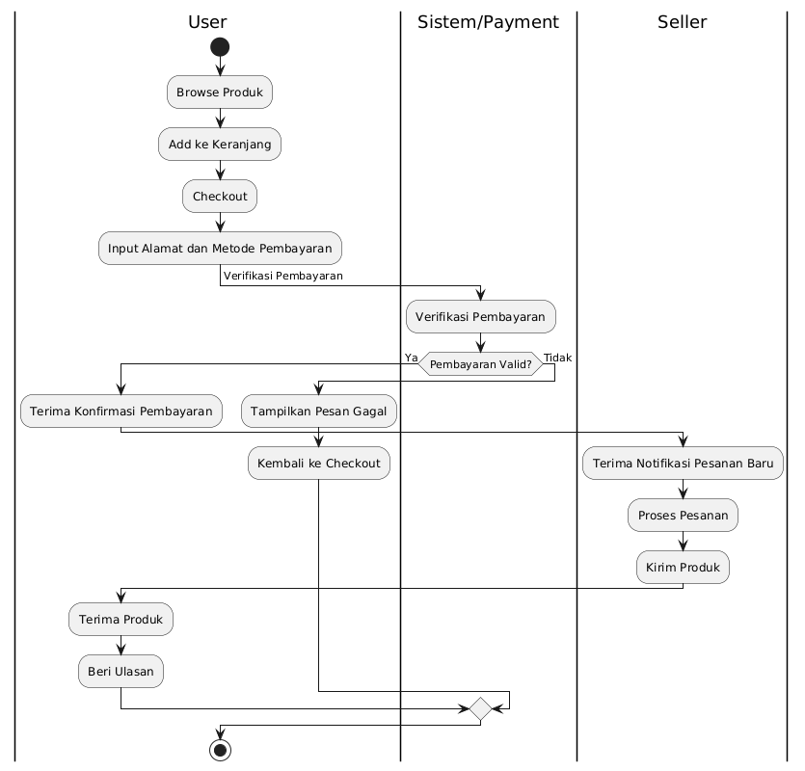
Gambar 4.8 activity proses pembelian oleh user
Gambar 4.8 menggambarkan alur aktivitas pembelian produk oleh pengguna. Proses dimulai saat pengguna menjelajahi produk yang tersedia, kemudian memilih dan menambahkan produk ke keranjang belanja. Setelah itu, pengguna melakukan checkout dengan memasukkan alamat pengiriman dan memilih metode pembayaran. Sistem melakukan verifikasi pembayaran melalui layanan pembayaran eksternal. Jika pembayaran valid, pengguna menerima konfirmasi pembayaran, dan penjual mendapatkan notifikasi pesanan baru untuk memproses dan mengirim produk. Pengguna kemudian menerima produk dan dapat memberikan ulasan sebagai feedback. Namun, jika pembayaran tidak valid, sistem menampilkan pesan kegagalan dan pengguna diarahkan kembali ke halaman checkout untuk mencoba kembali. Diagram ini menunjukkan proses pembelian yang terstruktur mulai dari pemilihan produk hingga penerimaan dan umpan balik produk.
Activity diagram pengelolaan produk oleh penjual:
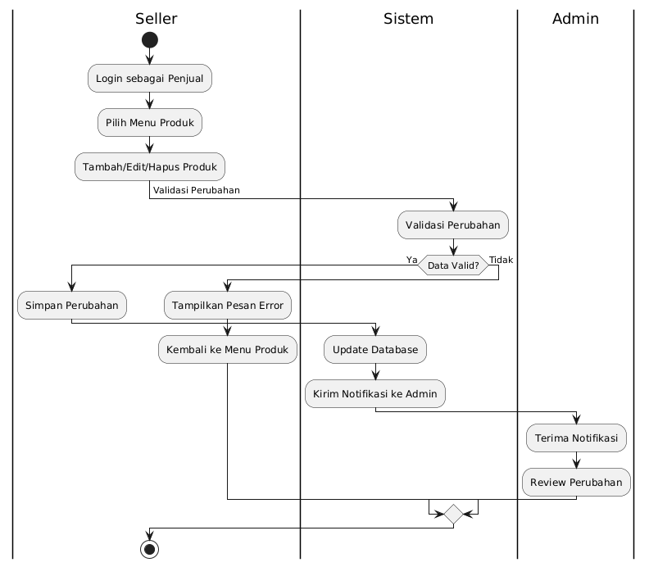
Gambar 4.9 activity diagram pengelolaan produk oleh seller
Gambar 4.9 menggambarkan proses aktivitas pengelolaan produk oleh penjual dalam sistem Marketplace. Proses dimulai saat penjual login ke sistem dan memilih menu produk. Penjual dapat melakukan penambahan, pengeditan, atau penghapusan produk sesuai kebutuhan. Setelah perubahan dilakukan, sistem melakukan proses validasi data. Jika data dinyatakan valid, sistem akan menyimpan perubahan tersebut ke dalam database dan secara otomatis mengirim notifikasi kepada admin. Admin kemudian menerima notifikasi dan melakukan proses review terhadap perubahan yang diajukan. Namun jika data tidak valid, sistem akan menampilkan pesan kesalahan kepada penjual, dan penjual diarahkan kembali ke menu produk untuk memperbaiki input.

Develop
Tahap pengembangan (Develop) merupakan proses implementasi dari rancangan sistem yang telah disusun sebelumnya ke dalam bentuk kode program menggunakan framework Laravel. Pada sistem e-commerce ini, pengembangan difokuskan pada realisasi fitur-fitur inti seperti autentikasi pengguna, registrasi, pengelolaan produk, proses pembelian, pembayaran, serta integrasi peta lokasi toko. Pengembangan dilakukan secara bertahap dengan pendekatan iteratif guna memastikan bahwa setiap fungsionalitas sistem berjalan sesuai dengan kebutuhan pengguna. Sebagai pendukung dokumentasi proses pengembangan, diagram arsitektur sistem, wireframe, dan tampilan antarmuka web disajikan pada bagian lampiran. Diagram arsitektur sistem dapat dilihat pada lampiran 1, wireframe pada lampiran 2, dan tampilan keseluruhan antarmuka web pada lampiran 3.
  - Implementasi Fitur Login (Role-Based Access)
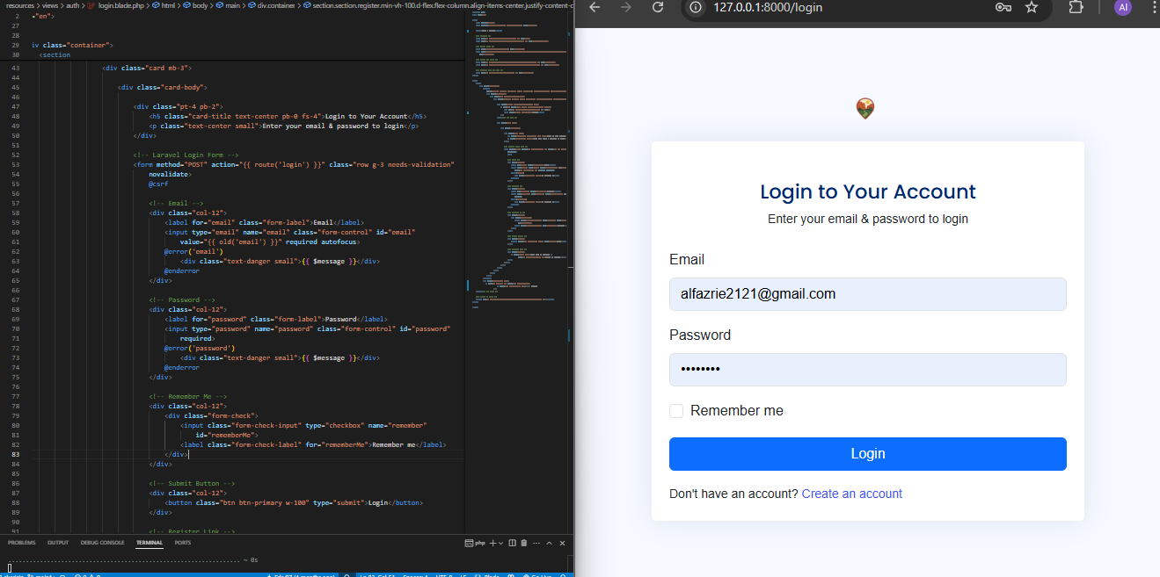
Gambar 4.10 tampilan login web HarauMart
Sistem e-commerce ini menggunakan satu form login universal yang dapat digunakan oleh seluruh jenis pengguna: pembeli dan penjual, Pengguna cukup memasukkan email dan kata sandi yang dapat dilihat pada gambar 4.10, lalu sistem akan memverifikasi kredensial menggunakan fitur autentikasi dari Laravel (Auth::attempt()).
Setelah proses login berhasil, sistem akan membaca informasi role pengguna yang tersimpan dalam tabel users, misalnya role = 'admin', role = 'seller', atau role = 'customer'. Berdasarkan role tersebut, pengguna akan diarahkan ke dashboard atau halaman yang sesuai: Pembeli (customer): diarahkan ke halaman produk utama dan keranjang. Penjual (seller): diarahkan ke dashboard penjual untuk mengelola produk dan toko.
Dengan cara ini, sistem menjadi lebih efisien karena hanya memerlukan satu form login, namun tetap mendukung pemisahan akses dan tampilan sesuai peran pengguna. Validasi dan pengaturan hak akses ditangani melalui middleware Laravel seperti auth dan role-based middleware, memastikan pengguna tidak bisa mengakses halaman yang tidak sesuai dengan perannya.
  - Registrasi penjual dan pembeli
Fitur registrasi memungkinkan pembeli dan penjual membuat akun baru di sistem. Untuk pembeli, cukup memasukkan nama, email, dan kata sandi.. Data registrasi akan divalidasi terlebih dahulu sebelum disimpan ke database. Penjual yang berhasil mendaftar akan langsung diarahkan ke halaman untuk mengelola produk mereka.
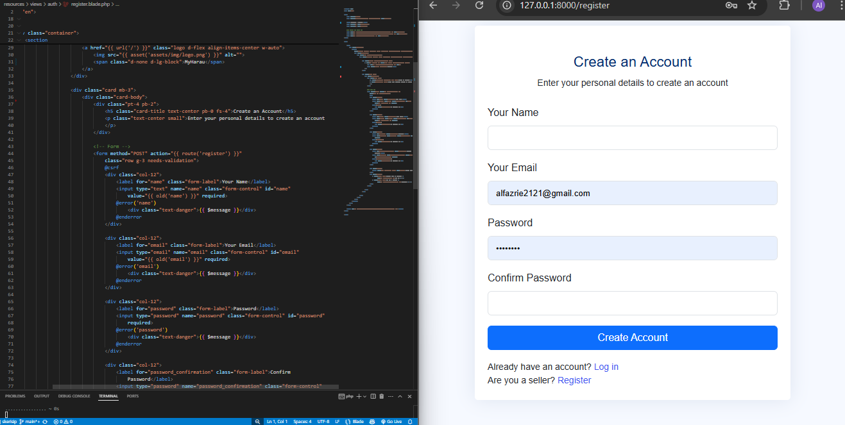
Gambar 4.11 Tampilan register user
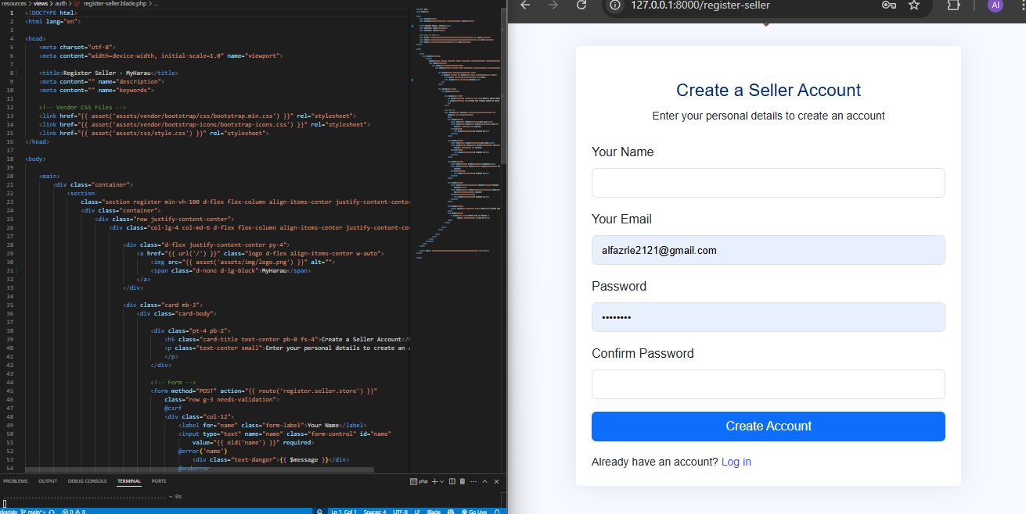
Gambar 4.12 Tampilan register seller
  - Halaman Produk untuk Pengguna
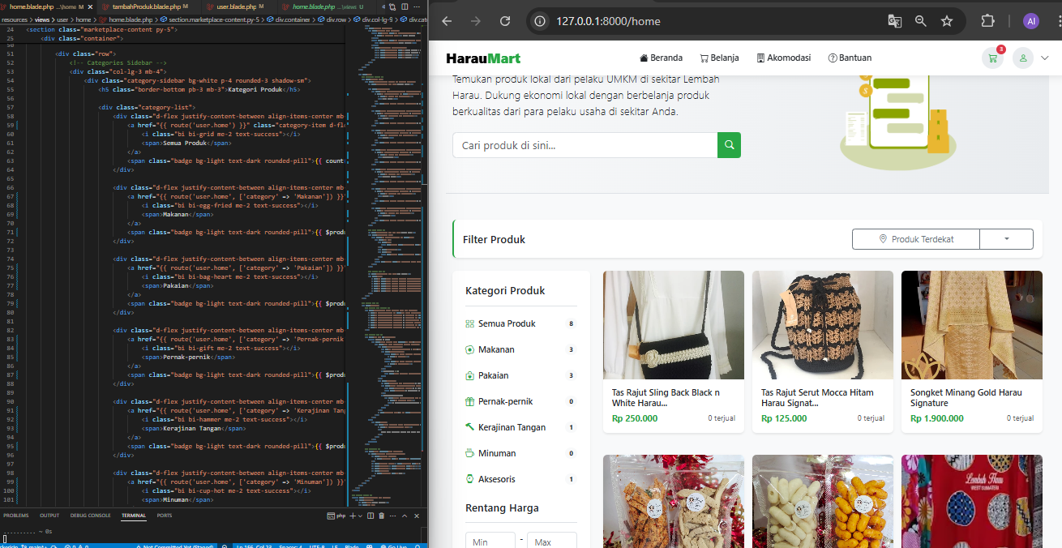
Gambar 4.13 Tampilan halaman produk pengguna
Setelah login, pengguna dapat mengakses halaman produk yang menampilkan daftar produk yang tersedia. Produk ditampilkan dalam bentuk grid dengan informasi seperti nama, harga, stok, dan kategori. Pengguna dapat menggunakan fitur pencarian dan filter berdasarkan kategori. Setiap produk memiliki halaman detail yang memuat deskripsi lengkap, lokasi toko, dan opsi untuk menambahkan ke keranjang.

  - Fitur Keranjang dan Checkout
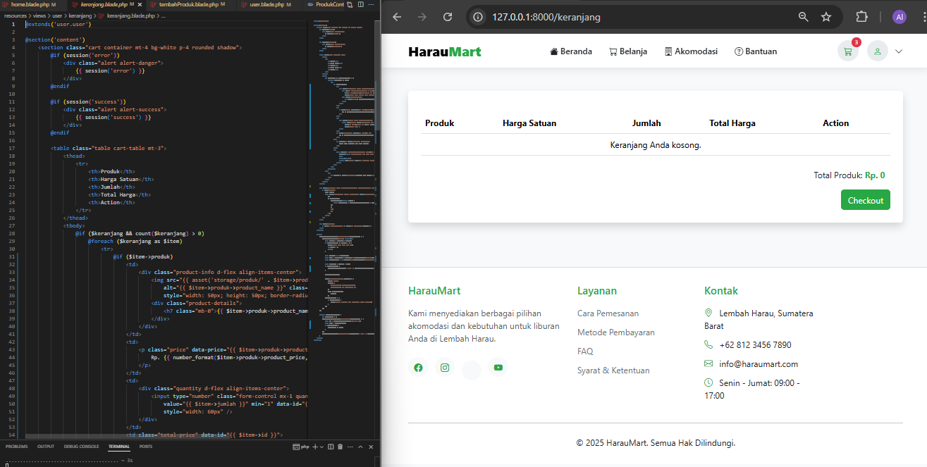
Gambar 4.14 Keranjang
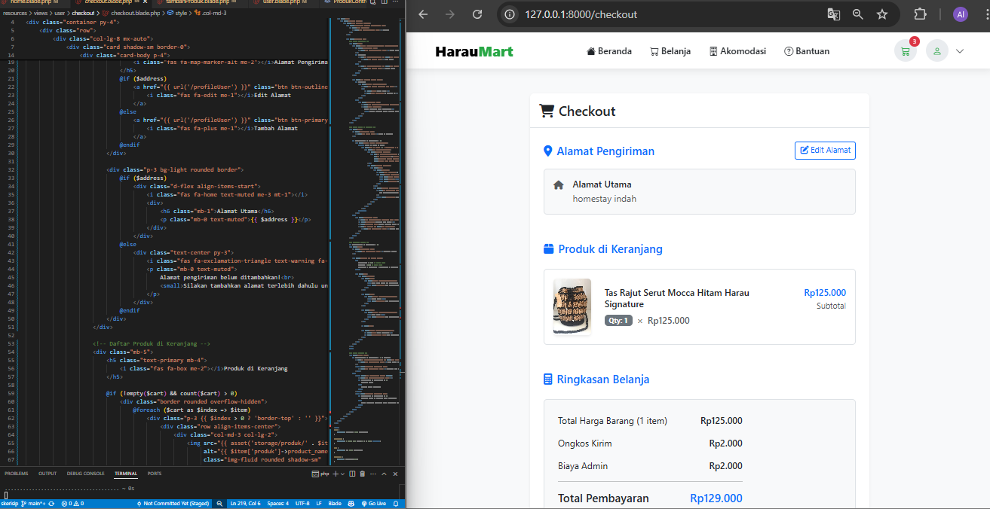
Gambar 4.15 Checkout
Pengguna dapat menambahkan produk ke keranjang belanja. Pada halaman keranjang, pengguna dapat melihat daftar produk yang dipilih, mengubah kuantitas, atau menghapus item. Setelah itu, pengguna melanjutkan ke halaman checkout untuk mengisi alamat pengiriman dan memilih metode pembayaran: COD, Ambil di Tempat, atau pembayaran online (Midtrans). Setelah memilih metode pembayaran, pengguna akan diarahkan ke halaman konfirmasi.

  - Proses Pembayaran
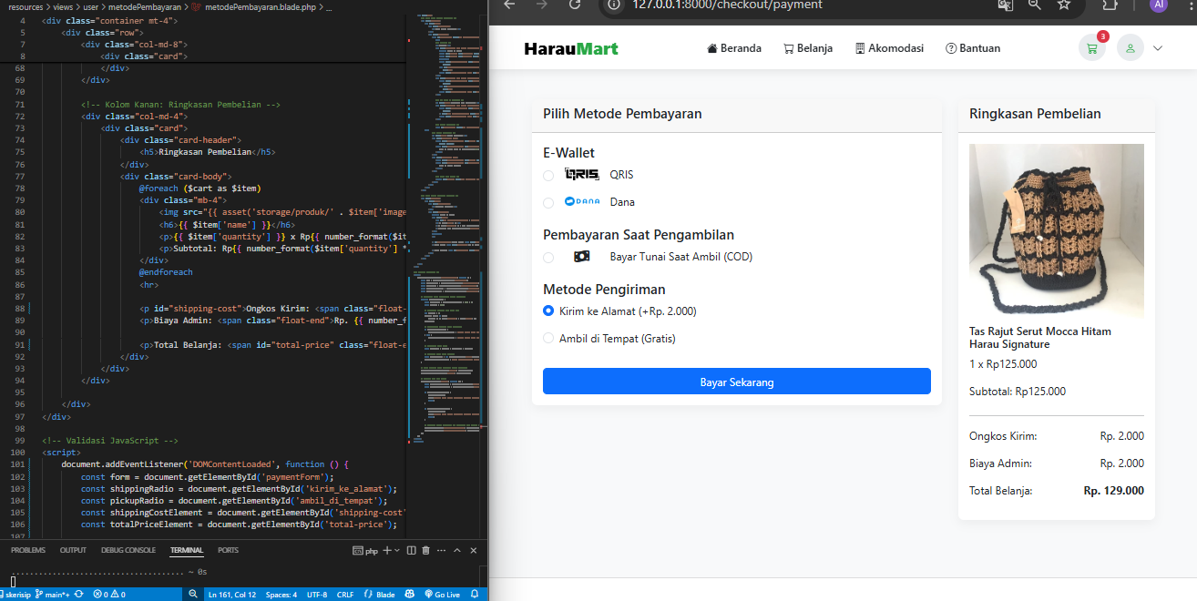
Gambar 4.16 Metode pembayaran
Dalam sistem pembayaran fitur yang tersedia yaitu terdapat pembayaran melalui dana, QRIS, COD dan ambil di tempat. Untuk metode COD dan Ambil di Tempat, sistem langsung mencatat pesanan dan memberi notifikasi ke penjual.
  - Pengelolaan produk oleh penjual
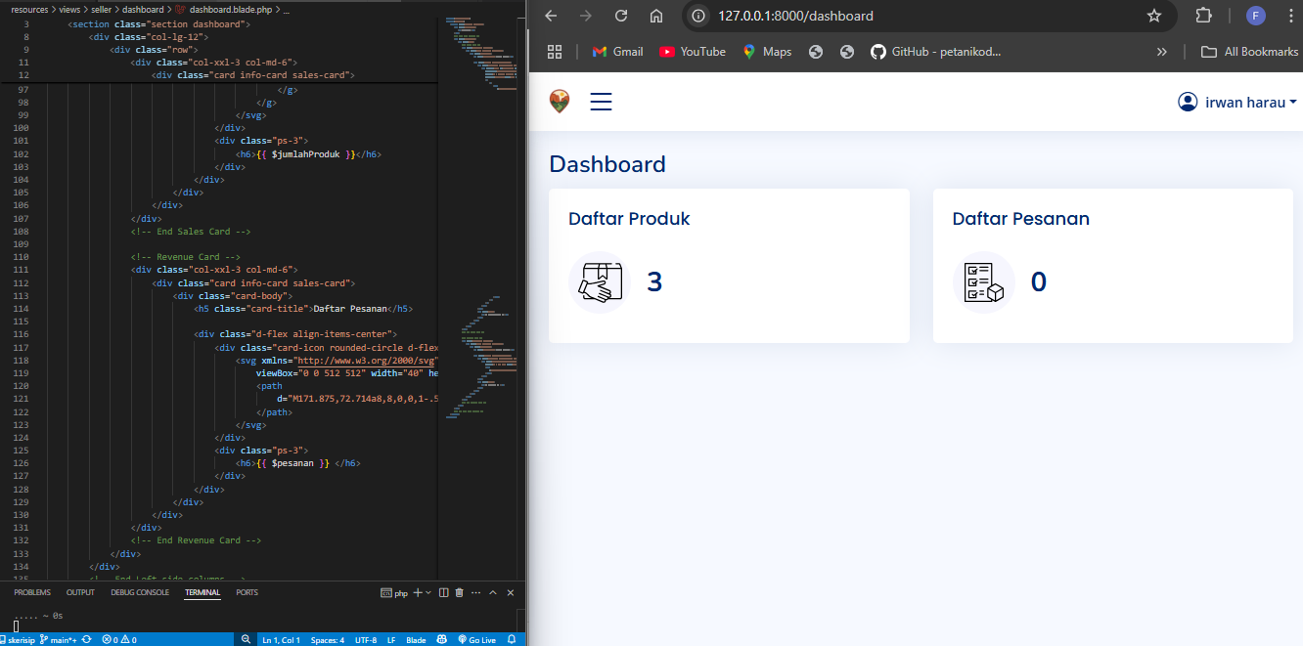
Gambar 4.17 Dashboard penjual
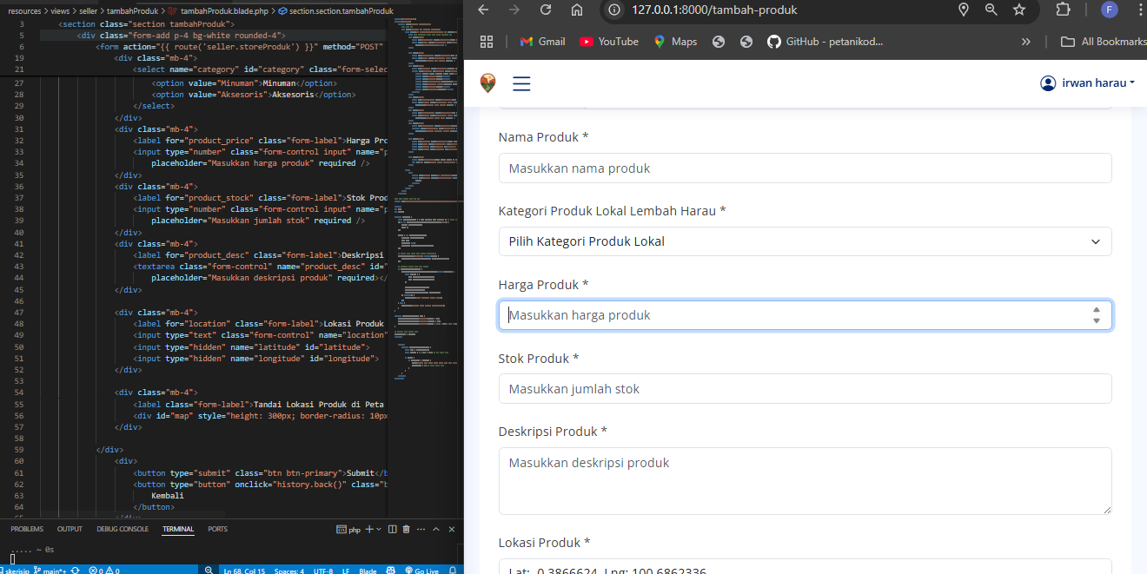
Gambar 4.18 Tampilan tambah produk
Penjual memiliki akses ke halaman dashboard khusus untuk mengelola produk. Mereka dapat menambahkan produk baru, mengubah informasi produk, atau menghapus produk yang sudah tidak tersedia. Setiap aksi dilakukan melalui form dengan validasi data, dan perubahan produk langsung tercermin pada halaman produk pengguna. Data produk ditautkan ke kategori dan lokasi toko penjual.
  - Manajemen toko dan lokasi
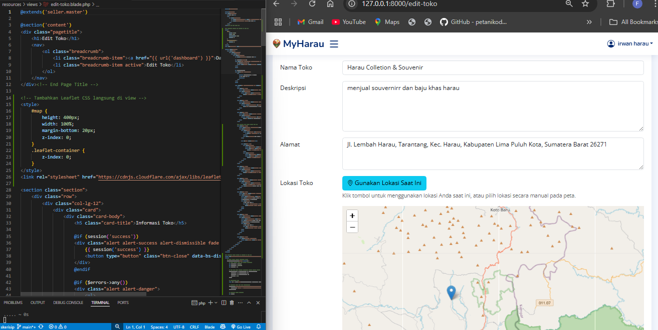
Gambar 4.19 Tampilan manajemen toko dan lokasi
Penjual juga dapat mengatur informasi toko dan menentukan lokasi geografis toko mereka menggunakan integrasi peta. Sistem menggunakan Google Maps API atau Leaflet Maps untuk menampilkan lokasi toko pada halaman detail produk. Data lokasi disimpan dalam tabel store_locations dan diakses oleh frontend untuk menampilkan marker peta sesuai koordinat.
  - Dashboard Admin dan Manajemen Sistem
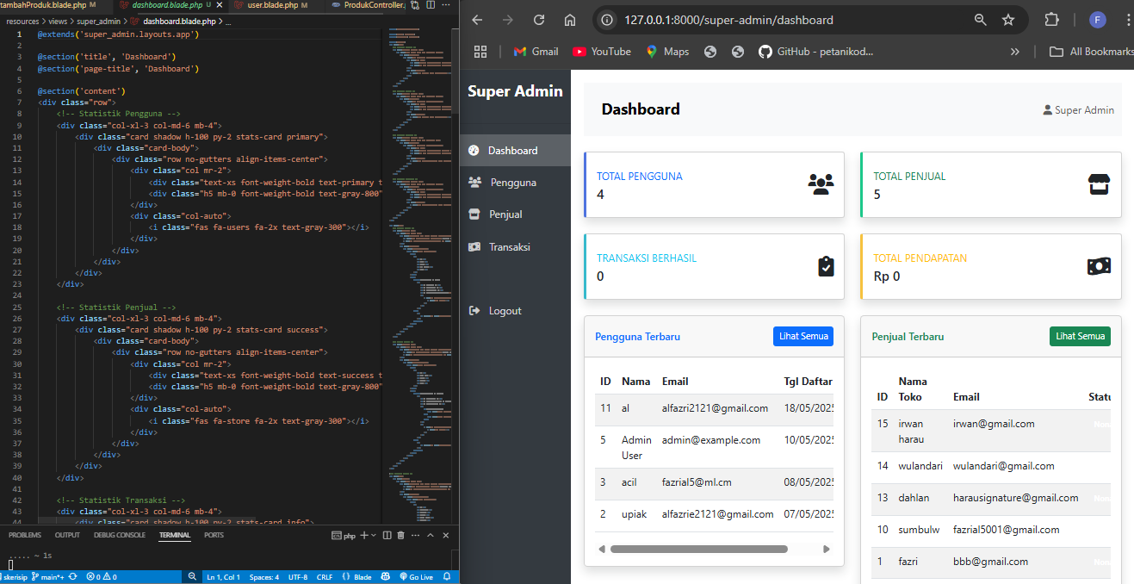
Gambar 4.20 Tampilan dashboard super admin
Admin memiliki dashboard terpisah untuk memantau seluruh aktivitas dalam sistem, termasuk data pengguna, produk, pembayaran, dan pesanan. Admin juga dapat meninjau perubahan dari penjual, menghapus produk tidak valid, serta melihat statistik penjualan dan laporan sistem.

Testing
Tahapan pengujian dilakukan untuk memastikan bahwa aplikasi MyHarau yang dikembangkan telah berjalan dengan baik dan sesuai dengan kebutuhan pengguna. Pengujian dilakukan dengan dua pendekatan utama, yaitu black-box Testing untuk menguji fungsionalitas sistem, serta pengujian validitas melalui kuesioner kepada pakar yang ahli di bidangnya.
    - Black-Box Testing
Metode black-box testing digunakan untuk menguji fitur-fitur utama sistem tanpa melihat struktur internal kode program. Seluruh fitur yang diuji menunjukkan output yang sesuai dengan ekspektasi, tanpa adanya error atau gangguan berarti.

Tabel 4.1 Fitur sistem yang diuji
No | Fitur yang Diuji | Status
1 | Login Pengguna dan Penjual | Berhasil
2 | Registrasi Pengguna dan Penjual | Berhasil
3 | Menambah Produk ke Keranjang | Berhasil
4 | Proses Checkout dan Pembayaran | Berhasil
5 | Pencarian Produk | Berhasil
6 | Fitur Produk Terdekat dengan Peta | Berhasil
7 | Notifikasi Pembelian dan Status Pesanan | Berhasil
8 | Navigasi Menu dan Dashboard | Berhasil
9 | Tampilan Responsif (Mobile & Desktop) | Berhasil
10 | Sinkronisasi Data | Berhasil

    - Uji Validitas Kuesioner
Uji validitas dilakukan menggunakan pendekatan content validity melalui penilaian dua dosen pembimbing terhadap 20 item kuesioner. Setiap item dinilai menggunakan skala Likert 1–5, di mana skor 3 hingga 5 dianggap menunjukkan bahwa item tersebut relevan. Untuk mengukur validitas isi, digunakan rumus Content Validity Ratio (CVR):
$$CVR=\left(\frac{N_{e}-\frac{N}{2}}{\frac{N}{2}}\right)$$
dengan Ne adalah jumlah ahli yang memberi skor ≥ 3, dan N adalah jumlah seluruh ahli (2 orang). Nilai CVR kemudian digunakan untuk menentukan validitas item, dengan kriteria: CVR ≥ 1.0 dinyatakan valid, CVR = 0.0 perlu revisi, dan CVR < 0.0 tidak valid. Selanjutnya, untuk mengukur validitas keseluruhan, digunakan rumus Scale Content Validity Index, Universal Agreement (S-CVI/UA):
$$S-CVI/UA=\left(\frac{jumlah item valid}{total item}\right)$$
Berdasarkan hasil analisis, berikut adalah rekapitulasi hasil penilaian:
Tabe 4.2 Rekapitulasi hasil penilain validitas kusioner
No | Pernyataan | R1 | R2 | Rata-rata | CVR | Status
1 | Aplikasi mudah digunakan | 3 | 4 | 3.5 | 1.0 | Valid
2 | Navigasi mudah dipahami | 4 | 4 | 4.0 | 1.0 | Valid
3 | Pencarian produk akurat | 3 | 5 | 4.0 | 1.0 | Valid
4 | Checkout mudah dilakukan | 3 | 4 | 3.5 | 1.0 | Valid
5 | Tampilan menarik | 3 | 4 | 3.5 | 1.0 | Valid
6 | Ukuran teks/tombol mudah diakses | 4 | 3 | 3.5 | 1.0 | Valid
7 | Warna dan desain nyaman di mata | 4 | 4 | 4.0 | 1.0 | Valid
8 | Informasi produk ditampilkan jelas | 2 | 4 | 3.0 | 0.0 | Perlu Revisi
9 | Halaman cepat dimuat | 3 | 3 | 3.0 | 1.0 | Valid
10 | Jarang error/crash | 3 | 3 | 3.0 | 1.0 | Valid
11 | Notifikasi berfungsi baik | 2 | 2 | 2.0 | -1.0 | Tidak Valid
12 | Sinkronisasi antar Platform lancer | 2 | 2 | 2.0 | -1.0 | Tidak Valid
13 | Fitur produk terdekat berjalan baik | 3 | 3 | 3.0 | 1.0 | Valid
14 | Sistem pembayaran mudah digunakan | 3 | 3 | 3.0 | 1.0 | Valid
15 | Login dan register berjalan baik | 4 | 4 | 4.0 | 1.0 | Valid
16 | Tampilan desktop responsif | 4 | 4 | 4.0 | 1.0 | Valid
17 | Aplikasi memenuhi kebutuhan belanja | 2 | 3 | 2.5 | 0.0 | Perlu Revisi
18 | Tampilan mobile responsif | 2 | 2 | 2.0 | -1.0 | Tidak Valid
19 | Membantu menemukan produk local | 3 | 4 | 3.5 | 1.0 | Valid
20 | Mendukung UMKM lokal | 3 | 5 | 4.0 | 1.0 | Valid
Dari hasil tabel di atas, diperoleh sebanyak 15 item (75%) dinyatakan valid, 2 item (10%) perlu revisi, dan 3 item (15%) tidak valid. Perhitungan CVI = 15 / 20 = 0.75 atau 75%, yang menunjukkan bahwa kuesioner memiliki tingkat validitas konten yang cukup baik, meskipun belum mencapai nilai ideal ≥ 0.80 seperti disarankan oleh (LYNN, 1986). Dengan demikian, kuesioner layak digunakan dalam penelitian dengan catatan lima item yang belum valid perlu diperbaiki atau diganti agar instrumen menjadi lebih representatif dan akurat.

Deploy
Sistem e-commerce MyHarau yang telah dikembangkan menggunakan framework Laravel dan database MySQL memerlukan proses deployment untuk dapat diakses oleh pengguna melalui jaringan internet. Pada penelitian ini, implementasi deployment dilakukan melalui dua pendekatan yaitu deployment sementara menggunakan teknologi tunneling Ngrok dan perencanaan deployment permanen ke server produksi.
Ngrok merupakan teknologi tunneling yang memungkinkan aplikasi localhost dapat diakses secara publik melalui internet tanpa konfigurasi server yang kompleks. Implementasi ngrok dilakukan dengan menginstal aplikasi dari ngrok.com, melakukan registrasi untuk memperoleh authentication token, kemudian mengkonfigurasi token dengan perintah ngrok config add-authtoken <token>. Aplikasi Laravel yang berjalan pada port 8000 dengan perintah php artisan serve dapat diekspos ke internet menggunakan perintah ngrok http 8000, yang akan menghasilkan URL publik https://random-string.ngrok-free.app yang dapat diakses dari perangkat manapun. Implementasi ini memerlukan penyesuaian file .env dengan menambahkan URL ngrok ke parameter APP_URL. Keuntungan pendekatan ini meliputi setup yang cepat, dukungan HTTPS otomatis, dan kemampuan webhook testing untuk integrasi Midtrans, namun memiliki keterbatasan berupa URL yang berubah setiap restart dan performa terbatas.
Untuk deployment produksi, sistem MyHarau dirancang menggunakan infrastruktur hosting yang robust seperti Heroku, DigitalOcean, atau shared hosting dengan cPanel yang dilengkapi domain khusus myHarau.com. Database MySQL lokal akan diekspor menggunakan mysqldump kemudian diimpor ke server database online dengan penyesuaian konfigurasi.env untuk kredensial produksi. Konfigurasi environment produksi akan diatur dengan parameter:
- APP_ENV=production,APP_DEBUG=false
- APP_URL=https://myHarau.com
Keamanan diperkuat melalui implementasi SSL untuk HTTPS, aktivasi Laravel Scheduler dan Queue untuk proses background, serta konfigurasi Midtrans dari mode sandbox ke production. Proses deployment menggunakan Git, FTP, atau CI/CD tools seperti GitHub Actions untuk otomatisasi dengan minimal downtime.
Kombinasi kedua pendekatan ini memberikan fleksibilitas optimal dalam siklus pengembangan sistem MyHarau, dimana Ngrok digunakan untuk testing dan demonstrasi pada fase development, sedangkan deployment produksi digunakan untuk melayani pengguna akhir dengan performa dan keandalan yang optimal.

Review dan Uji Coba Awal
Karena sistem e-commerce MyHarau belum dideploy ke server publik, proses review dan evaluasi dilakukan secara lokal dengan memanfaatkan teknologi tunneling Ngrok untuk memungkinkan akses eksternal. Review dilakukan berdasarkan feedback dari pakar ahli serta pengguna uji coba terbatas yang dapat mengakses sistem melalui URL publik yang disediakan Ngrok.
  - Hasil review ahli
Berdasarkan hasil evaluasi yang diperoleh dari kuesioner yang telah diisi oleh dua ahli di bidang sistem informasi, yaitu Bapak Rommy Aulia, S.Kom., M.Kom dan Bapak Rabby Nazli, M.Kom, sistem MyHarau yang dikembangkan dinyatakan memiliki tingkat validitas sebesar 75%. Pengujian validitas dilakukan menggunakan pendekatan content validity melalui penilaian terhadap 20 item kuesioner yang mencakup berbagai aspek fundamental sistem, mulai dari aspek usability, performance, functionality, hingga user satisfaction. Setiap item kuesioner dinilai menggunakan skala Likert 1-5, dimana skor 3 hingga 5 dianggap menunjukkan bahwa item tersebut relevan dan sesuai dengan tujuan pengukuran.
Pakar ahli memberikan apresiasi dan penilaian positif terhadap beberapa aspek unggulan sistem, terutama terkait kemudahan penggunaan aplikasi, kejelasan navigasi menu, akurasi pencarian produk, kemudahan proses checkout, daya tarik tampilan visual, aksesibilitas ukuran teks dan tombol, kenyamanan desain warna, kecepatan loading halaman, stabilitas sistem, fitur produk terdekat, sistem pembayaran, fungsi login dan registrasi, responsivitas tampilan desktop, serta kemampuan aplikasi dalam membantu menemukan produk lokal dan mendukung UMKM. Namun, evaluasi juga mengidentifikasi beberapa aspek yang masih memerlukan perbaikan signifikan, seperti kejelasan informasi produk yang ditampilkan, efektivitas sistem notifikasi, kelancaran sinkronisasi antar platform, dan optimasi tampilan mobile, yang menjadi catatan penting untuk pengembangan lebih lanjut guna meningkatkan validitas keseluruhan sistem.
  - Hasil Pengujian Fungsional
Metode black-box Testing digunakan untuk menguji fitur-fitur utama sistem tanpa melihat struktur internal kode program. Pengujian ini dilakukan untuk memastikan bahwa semua fungsionalitas sistem berjalan sesuai dengan ekspektasi dan kebutuhan pengguna. Seluruh fitur yang diuji menunjukkan output yang sesuai dengan ekspektasi, tanpa adanya error atau gangguan berarti.
Hasil pengujian black-box Testing menunjukkan bahwa seluruh 10 fitur utama sistem berfungsi dengan baik, yaitu: login pengguna dan penjual berhasil dijalankan tanpa kendala, registrasi pengguna dan penjual dapat dilakukan dengan lancar, fitur menambah produk ke keranjang berjalan sesuai fungsi, proses checkout dan pembayaran dapat diselesaikan dengan sempurna, pencarian produk memberikan hasil yang akurat, fitur produk terdekat dengan peta berfungsi dengan baik, notifikasi pembelian dan status pesanan dapat diterima pengguna, navigasi menu dan dashboard mudah diakses, tampilan responsif untuk mobile dan desktop bekerja optimal, serta sinkronisasi data berjalan lancar antar platform.
Pengujian ini membuktikan bahwa sistem MyHarau telah memenuhi spesifikasi fungsional yang ditetapkan. Semua fitur utama berfungsi dengan baik dan mampu menangani berbagai skenario penggunaan normal tanpa mengalami kegagalan sistem.
  - Feedback Pengguna Awal
Sistem MyHarau telah diuji coba secara terbatas kepada sejumlah pengguna awal yang terdiri dari calon pembeli dan penjual lokal. Secara umum, tanggapan pengguna menunjukkan bahwa sistem ini mudah dipahami dan digunakan. Navigasi antar halaman berjalan dengan lancar, dan pengguna tidak mengalami kesulitan berarti dalam mengakses fitur-fitur utama seperti pencarian produk, checkout, dan pengelolaan toko. Dari segi tampilan, pengguna menilai bahwa antarmuka MyHarau memiliki desain yang profesional dan menarik. Pemilihan warna, tipografi, serta elemen-elemen visual lainnya dianggap mendukung kenyamanan dalam penggunaan. Desain yang konsisten antara halaman juga turut meningkatkan pengalaman pengguna saat menjelajah sistem.
Fitur yang menonjolkan produk lokal dan UMKM menjadi nilai tambah yang sangat dihargai oleh pengguna. Kehadiran peta lokasi toko serta pencarian produk berdasarkan jarak geografis dinilai sangat membantu, khususnya dalam mendukung penjual lokal yang memiliki keterbatasan dalam pemasaran digital. Hal ini sejalan dengan tujuan utama MyHarau untuk memberdayakan pelaku usaha kecil di daerah. Meskipun secara umum sistem dinilai positif, beberapa saran perbaikan juga diberikan oleh pengguna. Beberapa menyebutkan bahwa tampilan pada versi mobile masih kurang responsif di beberapa ukuran layar, sehingga perlu penyesuaian lebih lanjut.
Selain itu, waktu muat halaman, khususnya pada halaman produk yang memiliki banyak gambar, dirasakan sedikit lambat. Pengguna juga menyarankan agar sistem menampilkan notifikasi kesalahan atau informasi validasi input secara lebih jelas dan informatif agar memudahkan proses perbaikan saat terjadi kesalahan. Secara keseluruhan, umpan balik yang diperoleh memberikan gambaran bahwa MyHarau sudah berada pada arah yang tepat, namun masih terdapat ruang untuk penyempurnaan terutama dalam aspek teknis dan responsivitas. Masukan ini akan menjadi dasar perbaikan sebelum sistem dirilis secara penuh ke lingkungan produk.

Pembahasan
Pengembangan dan fitur sistem penelitian ini menghasilkan sistem e-commerce MyHarau yang bertujuan memfasilitasi promosi dan penjualan produk lokal di wilayah Harau. Sistem dikembangkan menggunakan framework Laravel dengan arsitektur Model-View-Controller (MVC) yang memungkinkan pemisahan logika bisnis, tampilan antarmuka, dan pengelolaan data. Fitur unggulan sistem meliputi autentikasi berbasis peran untuk tiga kategori pengguna (admin, penjual UMKM, dan pembeli), pemetaan digital melalui integrasi Google Maps API dan Leaflet, serta metode pembayaran fleksibel termasuk pembayaran langsung dan COD. Penjual juga diberikan kemudahan melalui dashboard user-friendly untuk manajemen produk dan stok real-time, dilengkapi fitur pelaporan dan analitik untuk evaluasi performa bisnis.
Pengujian dan validitas sistem pengujian sistem dilakukan melalui pendekatan black-box dan evaluasi pengguna dengan hasil yang memuaskan. Pengujian black-box menunjukkan seluruh fitur utama berfungsi sesuai rancangan tanpa kesalahan fungsional signifikan. Validitas instrumen diuji menggunakan Content Validity Ratio (CVR) dan Content Validity Index (CVI) oleh dua ahli di bidang sistem informasi, menghasilkan 15 dari 20 butir pernyataan (75%) dinyatakan valid dengan nilai CVI 0,75 yang menunjukkan instrumen layak digunakan.
Kontribusi teoretis dan praktis secara teoretis, pengembangan sistem MyHarau berkaitan dengan Technology Acceptance Model (TAM) yang menekankan persepsi kemudahan penggunaan dan kemanfaatan, dengan hasil pengujian menunjukkan kedua aspek terpenuhi dengan baik. Sistem menerapkan prinsip-prinsip e-commerce dan pemasaran digital model Business-to-Consumer (B2C) dan Customer-to-Customer (C2C), serta mendukung pendekatan pemasaran berbasis lokasi. Dari perspektif pemberdayaan UMKM, sistem berkontribusi mengurangi kesenjangan digital dengan menyediakan akses Platform digital yang mudah digunakan, sejalan dengan konsep teknologi inklusif yang dapat diakses semua kalangan termasuk pelaku usaha kecil dengan keterbatasan literasi digital dan sumber daya teknologi.
Keterbatasan dan pengembangan lanjutan meskipun sistem telah dikembangkan dan diuji, terdapat beberapa keterbatasan yang perlu diperhatikan. Sistem masih berada pada tahap pengujian lokal dan belum diunggah ke server produksi, tampilan antarmuka pada perangkat seluler belum optimal di beberapa ukuran layar, waktu muat halaman produk dengan banyak gambar masih perlu dioptimalkan, dan fitur notifikasi serta sinkronisasi data belum berfungsi optimal. cakupan sistem yang terbatas pada wilayah Harau juga menjadi tantangan tersendiri. Keterbatasan-keterbatasan ini dapat dijadikan acuan pengembangan lanjutan, termasuk peningkatan performa, penyempurnaan desain responsif, penambahan fitur cerdas seperti sistem rekomendasi berbasis AI, integrasi media sosial,pembayaran yang lebih fleksibel dan perluasan jangkauan geografis untuk mendorong transformasi digital pelaku UMKM di sektor lokal.

BAB V
PENUTUP

Kesimpulan
Berdasarkan hasil penelitian terhadap pengembangan sistem e-commerce produk lokal MyHarau dengan integrasi peta berbasis web Laravel, dapat disimpulkan bahwa sistem berhasil dibangun menggunakan metodologi Agile, framework Laravel, serta arsitektur MVC. Sistem ini telah mengintegrasikan sejumlah fitur utama, seperti autentikasi berbasis peran, manajemen produk, sistem pembayaran konvensional, serta pemetaan digital melalui Google maps API dan Leaflet menggunakan plugin Laraflet.
Seluruh tujuan penelitian telah tercapai dengan baik. Sistem menyediakan platform digital bagi pelaku usaha lokal untuk memperluas jangkauan pasar, memudahkan konsumen menemukan lokasi toko melalui peta interaktif, tetapi memiliki kekurangan yang hanya mendukung sistem metode pembayaran tradisional (COD dan pembayaran langsung), serta menyediakan alat manajemen bisnis yang layak bagi penjual.
Hasil pengujian menunjukkan tingkat validitas sistem sebesar 75% berdasarkan penilaian ahli melalui survei pengguna. Hal ini menunjukkan sistem telah memenuhi standar kualitas yang baik, meskipun masih terdapat ruang untuk perbaikan. Sistem ini memberikan kontribusi signifikan dalam pemberdayaan UMKM lokal, khususnya dengan menghadirkan solusi lokasi toko yang selama ini menjadi tantangan utama.
Meskipun masih dalam tahap pengembangan, sistem menunjukkan kesiapan untuk diimplementasikan secara penuh. Fitur utama telah berfungsi optimal melalui pengujian black-box, dan umpan balik pengguna menunjukkan tingkat kepuasan yang tinggi. Untuk mencapai standar platform e-commerce yang lebih lengkap, masih dibutuhkan pengembangan lebih lanjut terutama pada aspek pembayaran digital dan pengiriman terintegrasi.
.

Saran
Berdasarkan hasil penelitian dan evaluasi sistem, berikut beberapa saran untuk pengembangan lanjutan:
- Perlu ditambahkan dukungan terhadap gateway pembayaran seperti Midtrans, Xendit, atau Doku guna menyediakan metode pembayaran modern (QRIS, e-wallet, transfer bank), sehingga fleksibel dan sesuai dengan preferensi konsumen saat ini.
- Disarankan untuk mengembangkan modul manajemen pengiriman yang terhubung dengan jasa ekspedisi seperti JNE, J&T, SiCepat, dan Pos Indonesia. Fitur ini harus mencakup kalkulasi ongkos kirim otomatis, pelacakan paket, serta notifikasi status pengiriman secara real-time.
- Untuk meningkatkan efisiensi dan kenyamanan pengguna, sistem perlu dioptimalkan melalui caching, kompresi gambar, dan optimasi kueri database. Perhatian khusus juga perlu diberikan pada responsivitas tampilan di perangkat mobile.
- Sistem notifikasi sebaiknya diperluas untuk mencakup pembaruan status pesanan, pembayaran, pengiriman, promosi, serta informasi sistem lainnya secara langsung kepada pengguna.
- Sebelum implementasi di lingkungan produksi, penting untuk memastikan keamanan, skalabilitas, dan keandalan sistem. Langkah ini mencakup penggunaan SSL, manajemen backup, dan pemilihan layanan hosting yang stabil.
- Disarankan menambahkan fitur live chat antara penjual dan pembeli serta sistem multi-seller checkout agar pengguna dapat membeli produk dari beberapa penjual sekaligus dalam satu transaksi.
- Sistem dapat dilengkapi dengan modul seperti sistem rekomendasi berbasis AI, integrasi media sosial untuk promosi, program loyalitas pelanggan, dashboard analytics, dan layanan bantuan pelanggan berbasis chatbot atau live chat.
- Setelah sistem stabil di wilayah Harau, ekspansi ke daerah lain dapat dilakukan dengan penyesuaian fitur dan konten lokal. Hal ini perlu dibarengi dengan pelatihan dan pendampingan kepada pelaku UMKM agar dapat memanfaatkan platform secara optimal.
- Melakukan penelitian lanjutan dan pengembangan terkait dampak implementasi sistem terhadap peningkatan pendapatan UMKM, serta perbandingan efektivitas dengan platform serupa di daerah lain.

DAFTAR PUSTAKA

Adriana N Dugbartey, & Olalekan Kehinde. (2025). Optimizing Project Delivery Through Agile Methodologies: Balancing Speed, Collaboration And Stakeholder Engagement. World Journal Of Advanced Research And Reviews, 25(1), 1237–1257. Https://Doi.Org/10.30574/Wjarr.2025.25.1.0193
Andalia, W., Oktarini, D., & Humairoh, S. (2021). Penentuan Pola Distribusi Optimal Menggunakan Metode Saving Matrix Untuk Meningkatkan Fleksibilitas Pemesanan. Journal Industrial Servicess, 7(1), 23. Https://Doi.Org/10.36055/Jiss.V7i1.11378
Anendya, A. (2024). Apa Itu Bootstrap Untuk Membangun Situs Website Yang Menarik? Www.Dewaweb.Com. Https://Www.Dewaweb.Com/Blog/Apa-Itu-Bootstrap/
Arisoemaryo, B. S., & Prasetio, R. T. (2022). ANALISIS TINGKAT KEPUASAN PENGGUNA APLIKASI JAMSOSTEK MOBILE MENGGUNAKAN METODE END USER COMPUTING SATISFACTION. Jurnal Responsif : Riset Sains Dan Informatika, 4(1), 110–117. Https://Doi.Org/10.51977/Jti.V4i1.724
Ayem, S., Putri, F. K., Jannah, S. N., Hernindya, N. R., Putri, M. Y. ., & Dustyanto, J. C. . (2024). Pengaruh Penerapan E-Commerce Terhadap Pendapatan UMKM: Tinjauan Literature Sistematis. Jurnal Pendidikan Akuntansi, 7, 36. Https://Doi.Org/10.30596/Liabilities.V7i2.20535
Badan Pusat Statistika. (2023). Ecommerce 2022/2023 01. Badan Statistiks Nasional (BPS), 27. Https://Www.Bps.Go.Id/
Dovhal, M. (2023). Openstreetmap API Vs Mapbox Vs Google Map - Pilih Peta Anda. Www.Solidbrain.Net. Https://Solidbrain.Net/Blog/Openstreetmap-Api-Vs-Mapbox-Vs-Google-Map-Chose-Your-Map
Elly Santi. (2024). VSCODE Adalah – Pengertian, Fitur, Kelebihan, Dan Cara Menggunakannya. Www.Idwebhost.Com. Https://Idwebhost.Com/Blog/Vscode-Adalah/
Fadhilla, L. J., Hisyam, H., & Nabilah, N. (2024). Aplikasi Pemesanan Multi Vendor Berbasis Web Terintegrasi Dengan Midtrans Studi Kasus Mr . Diy Rita. November, 862–875.
Farid, A. (2022). XAMPP Adalah: Pengertian, Sejarah, Fungsi, Hingga Cara Menggunakannya. Www.Exabytes.Co.Id. Https://Www.Exabytes.Co.Id/Blog/Apa-Itu-Xampp-Adalah/
Fongesta, B. P., & Aulia, S. (2023). Analisis Semiotika Iklan Pariwisata Labuan Bajo. Kiwari, 2(1), 137–144. Https://Doi.Org/10.24912/Ki.V2i1.23067
Jose Luis Amoros. (2022). The Agile Development Process For Mobile Apps. Krasmo. Https://Www.Krasamo.Com/Agile-Development-Process/
Kareem Jebur, A. (2021). Uses And Applications Of Geographic Information Systems. Saudi Journal Of Civil Engineering, 5(2), 18–25. Https://Doi.Org/10.36348/Sjce.2021.V05i02.001
KHADAFI, M. (2024). RANCANG BANGUN SISTEM PENJUALAN E-COMMERCE BERBASIS WEBSITE MENGGUNAKAN FRAMEWORK LARAVEL STUDI KASUS : TOKO SRIDAFI (Issue Table 10).
Khaki, J. J., Meiring, J. E., Thindwa, D., Henrion, M. Y. R., Jere, T. M., Msuku, H., Aryja, A., Maharjan, A., Dongol, S., Karkey, A., Bajracharya, B. L., Banda, D., Masesa, C., Mbewe, M., Mangulenji, G., Msefula, C., Nyirenda, T., Mujadidi, Y. F., Voysey, M., … Giorgi, E. (2024). Modelling Salmonella Typhi In High-Density Urban Blantyre Neighbourhood, Malawi, Using Point Pattern Methods. Scientific Reports, 14(1), 17164. Https://Doi.Org/10.1038/S41598-024-66436-9
Kusnawan, A. (2022). Dampak Implementasi CRM Dan Kualitas Pelayanan Jasa Pengiriman Terhadap Kepuasan Konsumen Marketplace Di Masa Pandemik Covid 19. Sains Manajemen, 8(2), 62–87. Https://Doi.Org/10.30656/Sm.V8i2.5399
LYNN, M. R. (1986). Determination And Quantification Of Content Validity. Nursing Research, 35(6), 382???386. Https://Doi.Org/10.1097/00006199-198611000-00017
M Ali Maksum. (2022). Apa Itu Laravel? Pengertian, Fitur Dan Kelebihannya. Www.Dewaweb.Com. Https://Www.Dewaweb.Com/Blog/Apa-Itu-Laravel/
Nguyen, L. A. T., Huynh, T. S., Tran, D. T., & Vu, Q. H. (2022). Design And Implementation Of Web Application Based On MVC Laravel Architecture. European Journal Of Electrical Engineering And Computer Science, 6(4), 23–29. Https://Doi.Org/10.24018/Ejece.2022.6.4.448
Pinheiro, M., Carneiro, N., & Darin, T. (2017). Recommendations For The Design Of Urban Mobility Applications Based On The Study Of The User Experience. Proceedings Of The XVI Brazilian Symposium On Human Factors In Computing Systems, 1–10. Https://Doi.Org/10.1145/3160504.3160517
Purba, D. S., Dwi Permatasari, P., Tanjung, N., Rahayu, P., Fitriani, R., Wulandari, S., Universitas, ), Negeri, I., Utara, S., Muslim, U., & Al Washliyah, N. (2025). Analisis Perkembangan Ekonomi Digital Dalam Meningkatkan Pertumbuhan Ekonomi Di Indonesia. Jurnal Masharif Al-Syariah: Jurnal Ekonomi Dan Perbankan Syariah, 10(1), 126–139. Https://Doi.Org/10.30651/Jms.V10i1.25367
Ramos, C. M. Q., Rodrigues, P. M. M., & Rodrigues, J. M. F. (2015). Opportunities, Emerging Features, And Trends In Electronic Distribution In Tourism. International Journal Of Information Systems And Social Change, 6(4), 17–32. Https://Doi.Org/10.4018/IJISSC.2015100102
Romero Jeldres, M., Díaz Costa, E., & Faouzi Nadim, T. (2023). A Review Of Lawshe’s Method For Calculating Content Validity In The Social Sciences. Frontiers In Education, 8. Https://Doi.Org/10.3389/Feduc.2023.1271335
Rusyanti, M. (2025). Marketplace Lokal Sebagai Jembatan Emas UMKM: Solusi Teknik Industri Menuju Pasar Global Dan Sdgs 9. Https://Unair.Ac.Id/Marketplace-Lokal-Sebagai-Jembatan-Emas-Umkm-Solusi-Teknik-Industri-Menuju-Pasar-Global-Dan-Sdgs-9/?Utm_Source=Chatgpt.Com
Saputra, D., & Kania, R. (2022). Designing User Interface Of A Mobile Learning Application By Using A Design Thinking Approach: A Case Study On UNI Course. Journal Of Marketing Innovation (JMI), 2(2). Https://Doi.Org/10.35313/Jmi.V2i2.36
Sari, P. N., Fadly, Andrayani, D., Nurhadi, A., & Janvierna, M. F. (2023). SOSIALISASI STRATEGI PEMASARAN DALAM RANGKA OPTIMALISASI KEUNTUNGAN UMKM KECAMATAN RANCABUNGUR MELALUI PERLUASAN PASAR DI DUNIA DIGITAL. Jurnal Abdimas Ilmiah Citra Bakti, 4(2), 162–173. Https://Doi.Org/10.38048/Jailcb.V4i2.1484
Schmid, B. F., & Lindemann, M. A. (1998). Elements Of A Reference Model For Electronic Markets. Proceedings Of The Thirty-First Hawaii International Conference On System Sciences, 4, 193–201. Https://Doi.Org/10.1109/HICSS.1998.655275
Sfenrianto, Pitauli, M., & Wang, G. (2018). User Satisfaction Analysis For Service-Now Application. IOP Conference Series: Materials Science And Engineering, 420, 012100. Https://Doi.Org/10.1088/1757-899X/420/1/012100
Sikumbang, M. A. R., Habibi, R., & Pane, S. F. (2020). Sistem Informasi Absensi Pegawai Menggunakan Metode RAD Dan Metode LBS Pada Koordinat Absensi. JURNAL MEDIA INFORMATIKA BUDIDARMA, 4(1), 59. Https://Doi.Org/10.30865/Mib.V4i1.1445
Sodik, A., & Ma’sum, M. (2021). Analisis Tingkat Kepuasan Mahasiswa Pada Layanan Sistem Informasi Akademik Studi Kasus Universitas X Menggunakan Metode Fuzzy Service Quality. Jurnal Teknologi Dan Manajemen, 2(2), 41–46. Https://Doi.Org/10.31284/J.Jtm.2021.V2i2.2303
Tarigan, R. S., Wasmawi, I., & Wibowo, H. T. (2021). Aplikasi Marketplace Pendamping Wisata Dengan Api Maps Berbasis Mobile Dan Web.
Treharne, E., & Willan, C. (2020). Part I: Conceptual Framework. In Text Technologies. Https://Doi.Org/10.1515/9781503604513-004
West, J. K. (2023). An Introduction To Online Platforms And Their Role In The Digital Transformation. SSRN Electronic Journal. Https://Doi.Org/10.2139/Ssrn.4669281
Wibawa, J. C., Utomo, M. E., & Fachrizal, M. R. (2020). Spatial Information System Development In Bintan Regency. IOP Conference Series: Materials Science And Engineering, 879(1), 012037. Https://Doi.Org/10.1088/1757-899X/879/1/012037
Widiarto, S. (2023). Apa Itu Composer? Definisi, Fungsi Hingga Cara Instalasinya. Www.Rumahweb.Com. Https://Www.Rumahweb.Com/Journal/Apa-Itu-Composer-Adalah/
Wiguna, W. (2024). Pengembangan Sistem Informasi Geografis Pariwisata Bandung Barat Menggunakan Metode Agile Berbasis Website. 7(6), 2337–2347.

LAMPIRAN

Lampiran 1. Diagram arsitektur sistem

Lampiran 1.1 diagram arsitekstur sistem dari website
Diagram Arsitektur Sistem Marketplace Produk Lokal ini menggambarkan integrasi antara sisi pengguna (client side) dan sisi server (backend) dalam platform e-commerce berbasis laravel. Pengguna sistem terdiri dari wisatawan dan pelaku UMKM yang berinteraksi melalui antarmuka web. Di sisi backend, sistem dikendalikan oleh Laravel Controller yang mengelola berbagai modul seperti autentikasi, manajemen produk, integrasi peta, pembayaran COD, dan pengiriman. Selain itu, sistem terhubung dengan layanan eksternal seperti Google Maps API untuk pemetaan lokasi dan email notification service untuk pengiriman notifikasi otomatis. Seluruh aktivitas yang dilakukan pengguna direkam dalam database yang mencakup data produk, pengguna, pesanan, dan lokasi.
Lampiran 2. Wireframe website

Lampiran 2.1 Tampilan wireframe dari halaman utama website MyHarau

Lampiran 2.2 Tampilan wireframe dari fitur utama yaitu Marketplace
Wireframe ini merupakan rancangan awal halaman utama Marketplace Harau yang menekankan kemudahan navigasi dan tampilan sederhana. Bagian atas menampilkan judul situs, ikon keranjang, dan akun pengguna. Fitur pencarian berada di tengah, sementara menu kategori dan filter berada di sisi kiri. Sebuah banner utama dan daftar produk dalam bentuk grid melengkapi tampilan. Desain ini dirancang untuk memberikan pengalaman belanja yang praktis dan efisien bagi pengguna.

Lampiran 3 Tampilan website
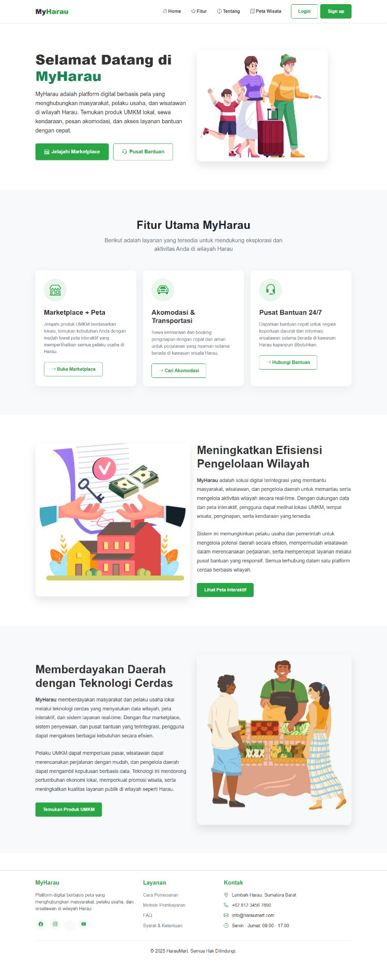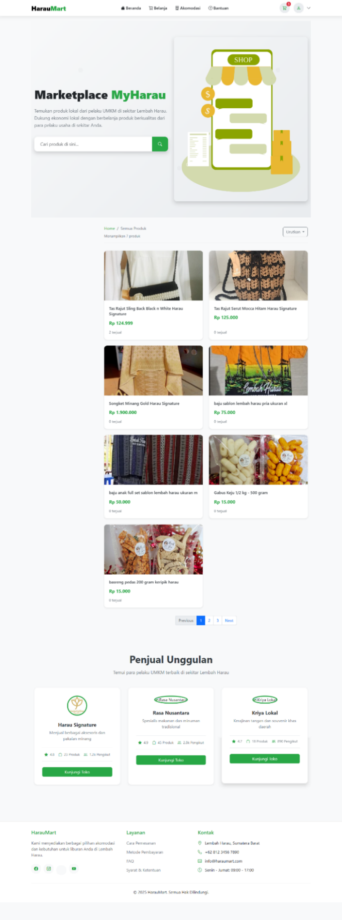

Lampiran 2.1 Landingpage website MyHarau dan HarauMart
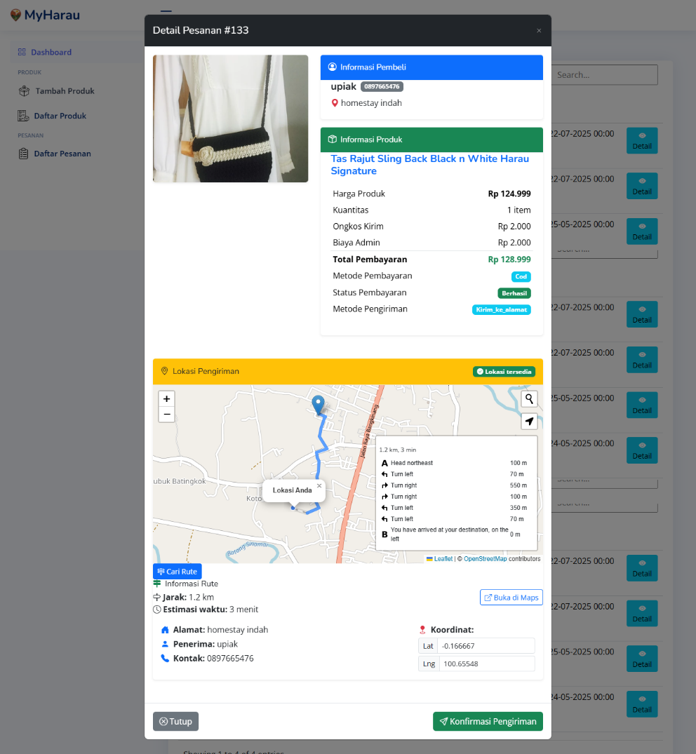
Lampiran 2.2 Konfirmasi pengiriman oeleh seller
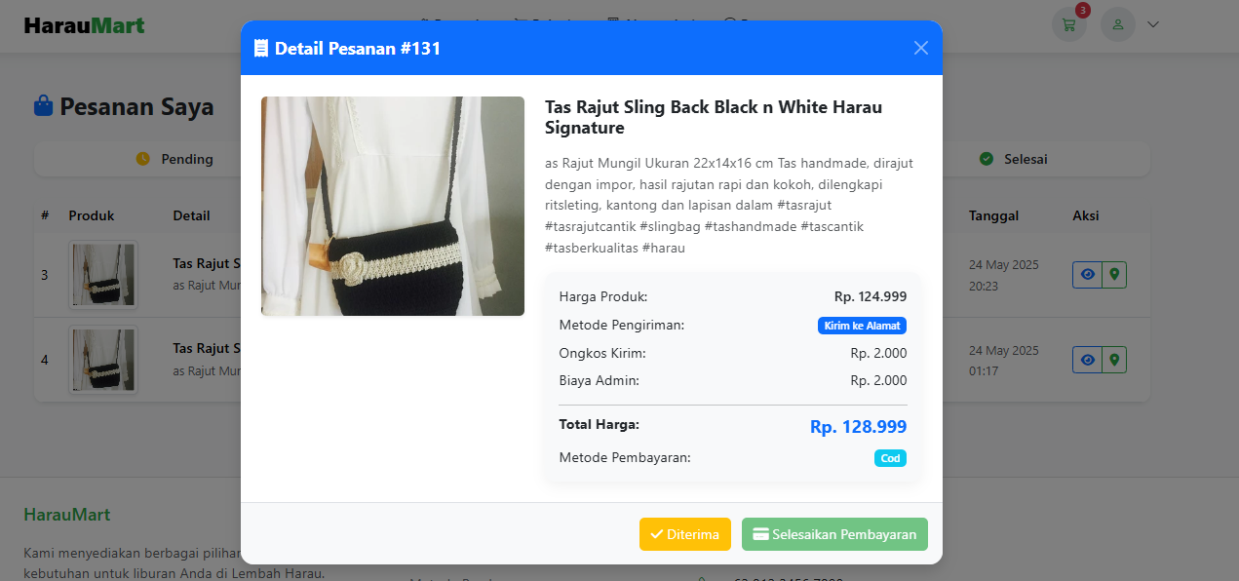
Lampiran 2.3 Konfirmasi pesanan diterima oeleh user

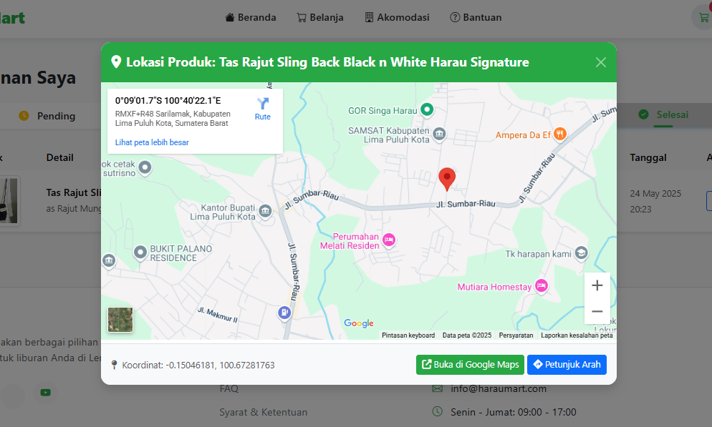
Lampiran 2.4 Tampilan lokasi produk dan seller
Lampiran 4 Sunan folder dan file website
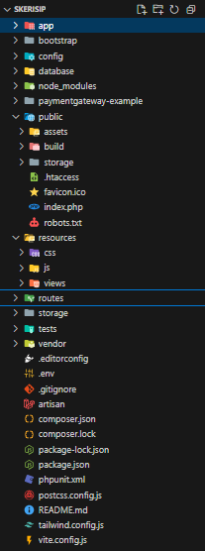
Lampiran 3.1 File dan folder dari website Laravel

Lampiran 5 kode program website
Untuk dokumentasi kode program website secara lengkap dapat diakses melalaui QR dan link github di bawah ini

https://github.com/fazriall/website-MyHarau

Lampiran 6 Angket validitas oleh ahli
Lampiran ini berisi instrumen kuesioner validitas isi yang digunakan untuk menguji kelayakan butir-butir pertanyaan dalam angket sebelum digunakan kepada responden. Pernyataan dalam kuesioner ini dinilai oleh 3 orang ahli menggunakan skala ordinal dari 1 (sangat tidak relevan) hingga 5 (sangat relevan).
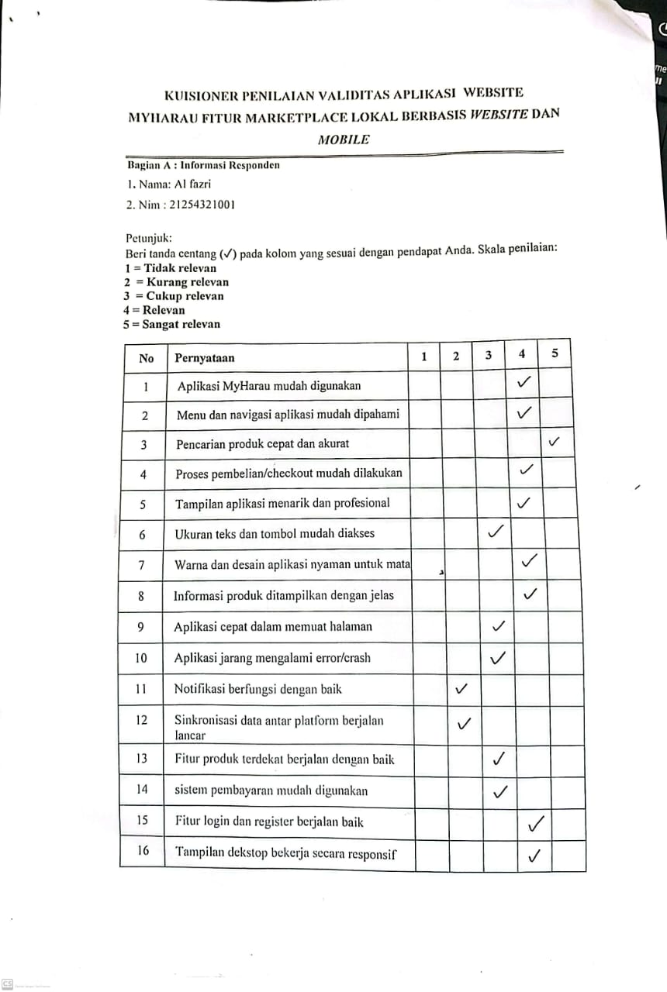

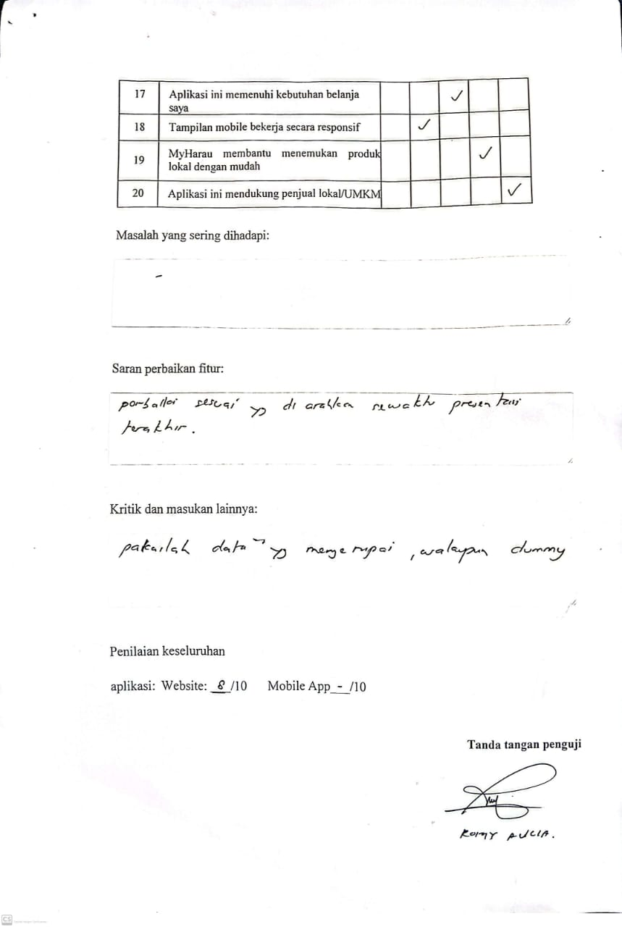
Lampiran 6.1 gambar uji validitas dari pakar

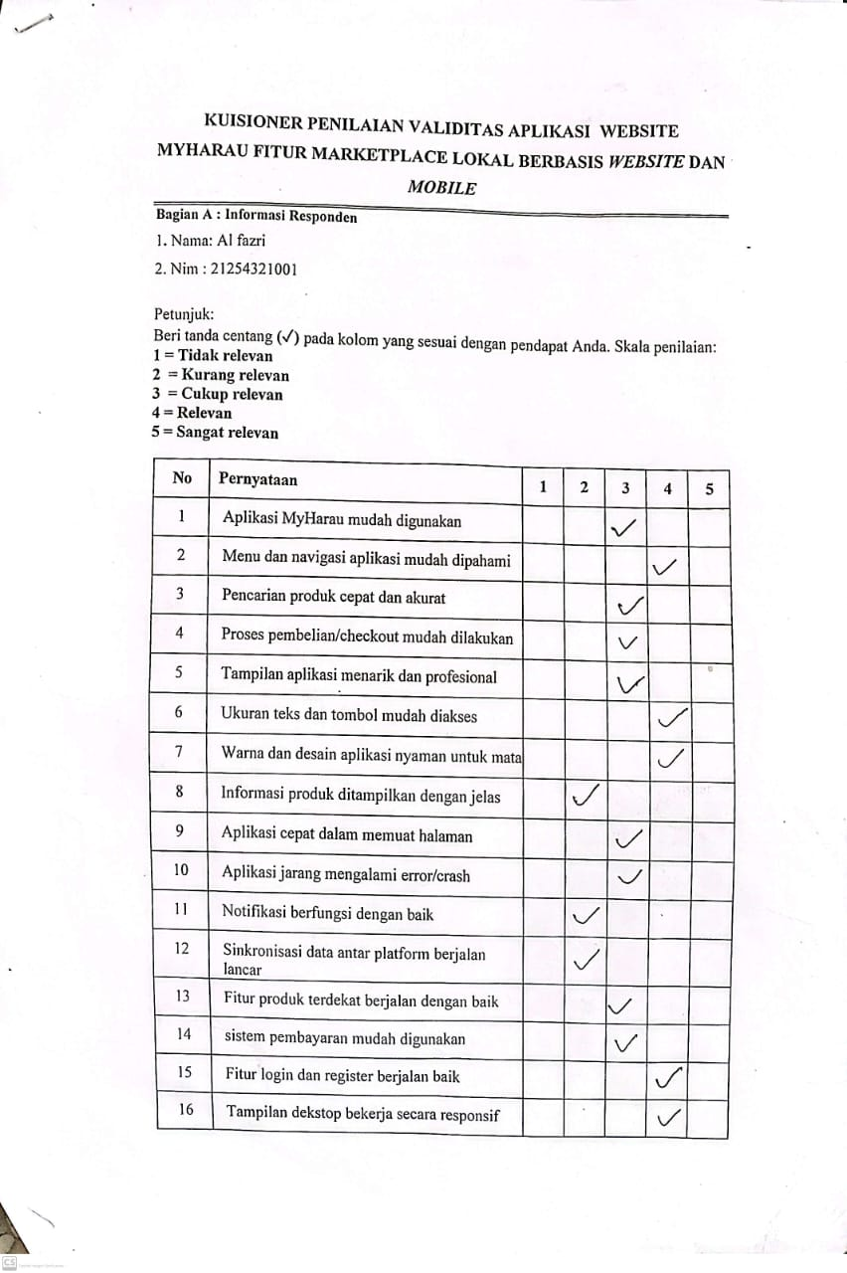

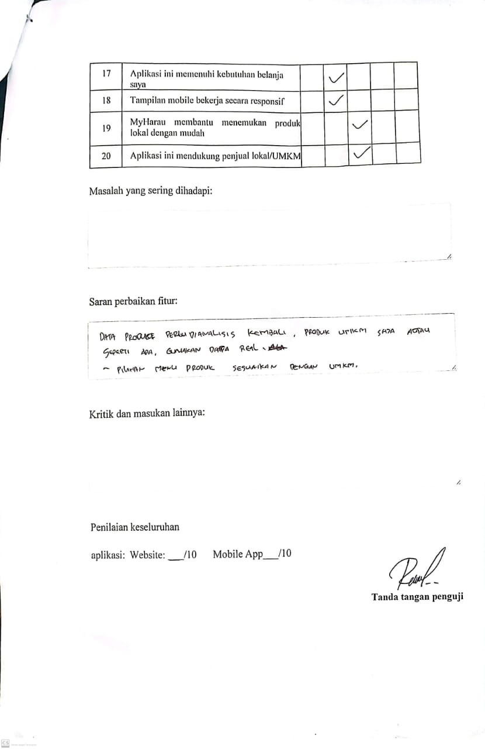
Lampiran 6.2 gambar uji validitas dari pakar

